|  |  |
| --- | --- |
|  | **Instituto Politécnico Nacional**  **Unidad Profesional Interdisciplinaria de Ingeniería campus Zacatecas** |
|  | **Área de ubicación para el desarrollo del trabajo**  Ingeniería en Sistemas Computacionales |
| **Línea de investigación**  Desarrollo de aplicaciones |
| **Título del proyecto de Trabajo Terminal**  Aplicación móvil para el desarrollo de modelos tridimensionales de objetos normalizados. |
| **Presenta:**  César Iván Martínez Martínez |
| **Director:**  M. en I. Adán Orenday Delgado |
|  | **Asesores:**  M. en C. Roberto Oswaldo Cruz Leija |
|  | Zacatecas, Zacatecas a 25 de julio de 2020 |

Firmas.

En esta sección se mostrarán los nombres y las firmas de los alumnos responsables del desarrollo del proyecto de Trabajo Terminal.

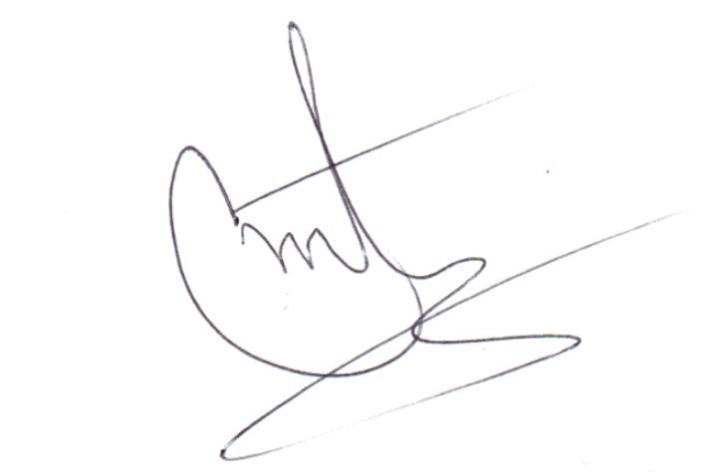

|  |
| --- |
| __________________________ |
| C. César Iván Martínez Martínez |
|  |

Autorización.

Por medio del presente autorizo la impresión y distribución del presente reporte final de proyecto de **Trabajo Terminal I**, toda vez que lo he leído, comprendido en su totalidad, y estoy de acuerdo con su contenido.

Atentamente;



|  |
| --- |
| _________________________  M. en I. Adán Orenday Delgado  DIRECTOR  ____________________  M. en C. Roberto Oswaldo Cruz Leija  ASESOR |
| **Índices**  **Índice de contenido**  Firmas. i  Autorización. i  Resumen. 1  Abstract. 1  Definición del problema. 2  Contexto y antecedentes generales del problema. 2  Situación problemática o problema de investigación. 2  Estado del arte. 4  Descripción del proyecto. 8  Objetivo general del proyecto. 8  Objetivos particulares del proyecto. 8  Justificación. 9  Marco teórico. 12  Marco Metodológico. 18  Análisis y Discusión de los Resultados 22  Gestión del proyecto 22  1. Plan del proyecto. 22  2. Manejo de desviaciones en la ejecución del plan. 23  3. Plan de los riesgos del proyecto. 24  Desarrollo del proyecto 25  1. Resumen del análisis del sistema. 25  2. Diseño del sistema. 28  a. Arquitectura del sistema. 28  b. Diseño detallado 29  c. Matriz de trazabilidad 42  d. Manejo de archivos (cuando aplique). 43  3. Construcción. 46  4. Seguimiento al plan de pruebas. 59  5. Entrega o liberación. 83  Conclusiones y Recomendaciones 83  Fuentes de consulta. 85  **Índice de tablas**  Tablas de Contenido 88  Tabla 1 Precios de diversos escáneres 3D. 88  Tabla 2 Calificaciones de las principales aplicaciones de escáner 3D de la Play Store 88  Tabla 3 Estudiantes que cuentan con dispositivo móvil en UPIIZ 88  Tabla 4 Sistemas operativos más utilizados en UPIIZ 89  **Índice de figuras**  Figuras 90  Figura 1. Planos de objeto normalizado a dos caras. 90  Figura 2. Planos de objeto normalizado a tres caras. 90  Figura 3. Pieza de brazo robótico de 5 niveles 91  Figura 4. Vistas de lateral y de planta de pieza de brazo robótico. 91 |

Resumen.

El objetivo de la aplicación desarrollada es la creación de modelos tridimensionales en formatos OBJ de objetos normalizados a tres vistas. A su vez el desarrollo de la aplicación tiene un costo de construcción bajo en comparación a otras herramientas. Esta aplicación es dirigida al área de mecatrónica de la Unidad Profesional Interdisciplinaria de Ingeniería Campus Zacatecas (UPIIZ), ya que no cuenta con un escáner 3D. La aplicación puede tener un uso en las siguientes unidades de aprendizaje: Dibujo asistido por computadora, Diseño asistido por computadora, Introducción a la mecatrónica, Proyecto integrador, Trabajo Terminal I Y II. Se eligieron objetos normalizados se utilizan tanto en áreas de dibujo técnico y diseño industrial, también se acota el problema sólo a este tipo de objetos ya que no tienen muchos detalles y solo cuentan con tres vistas principales (perfil, planta, alzado). Para la construcción de los archivos de modelos tridimensionales se deben generar nubes de puntos en el plano (X, Y, Z) a partir del análisis y procesamiento de imágenes.

**Palabras clave:** Escáner 3D, Nube de puntos, Objetos Normalizados, Procesamiento de imágenes.

Abstract.

The objective of the developed application is to create three-dimensional models in OBJ formats of objects normalized to three views. In turn, the development of the application has a low construction cost compared to other tools. This application is directed to the mechatronic area of ​​the Unidad Profesional Interdisciplinaria de Ingeniería campus Zacatecas (UPIIZ), it does not have a 3D scanner. The application can be used in the following learning units: Computer Aided Drawing, Computer Aided Design, Introduction to Mechatronic, Integrative Project in addition to Terminal Work I and II. As for standardized objects, these are commonly used in both technical drawing and industrial design areas, the problem is also limited to this type of objects as they do not have many details and only have three main views (profile, plant, raised). For the construction of the three-dimensional model files, point clouds must be generated in the plane (X, Y, Z) from image processing.

**Key Words:** 3D scanner, Point cloud, Objects normalized, Image processing.

Definición del problema.

Contexto y antecedentes generales del problema.

La digitalización de objetos del mundo real tiene diversas aplicaciones y ha crecido la importancia de su uso en muchas áreas de la industria y la investigación, tales como el modelado en CAD, ingeniería inversa, metrología, control de calidad, gráﬁcos por computadora, video juegos, visualización, visión por computadora, reconocimiento de patrones, robótica, etc (Tebeschi & Franco, 2009).

En el modelado en 3D se debe de elegir la herramienta correcta para su desarrollo, de lo contrario resultaría una tarea complicada, los autores Musaña y Zapata, i.e; opinan lo siguiente sobre el modelado en 3D y escáneres 3D: “en ocasiones, se pierde la forma del objeto real por lo que se tiene que analizar punto a punto el objeto real para poder representarlo en un software de computadora, este problema ha conllevado a que con el transcurso de los años se fabriquen impresoras y escáneres tridimensionales, con los cuales se puede obtener el objeto real a pequeña escala y con la facilidad de manipulación. Los escáneres tridimensionales tienen el principio de poder mostrar los objetos reales en un software de computador, obteniéndoles así en forma digital para ser manipulados y modificados a gusto de las personas que tengan acceso a estos escáneres. Los diseñadores de escáneres tridimensionales han ido evolucionando y mejorando sus diseños, hasta el punto que en la actualidad pueden obtener objetos digitales más aproximados a los objetos reales. Estos escáneres tridimensionales son muy utilizados en la industria cinematográfica, para realizar la representación digital tridimensional de los actores y actrices y colocarlos en escenarios virtuales” (Musaña, Zapata, Oñate, & Campusano, 2014).

Situación problemática o problema de investigación.

El plan de estudios de Ingeniería en Mecatrónica que se oferta en la Unidad Profesional Interdisciplinaria de Ingeniería Zacatecas (UPIIZ) incluye unidades de aprendizaje como Dibujo asistido por computadora, Diseño asistido por computadora, introducción a la mecatrónica, entre otras; en las cuales se tiene la necesidad de rediseñar y modelar objetos. El software utilizado como lo es SolidWorks en su versión Professional, tiene un costo aproximado de $200,000.00 MNX dato consultado en la página de SOLIDBI, en septiembre de 2019 (SOLIDBI, 2019). En cuanto al precio de los escáneres, el más económico tiene un precio aproximado de $3,200.00 MNX (precio consultado en Mercado Libre). Mientras que en otro extremo hay escáneres que cuentan con tecnología de punta y su precio puede rondar entre $190,000.00 MNX y $ 490,000.00 MNX, estos datos son obtenidos del sitio de Artec3D. Lo cual para la mayoría de los alumnos tiene un costo elevado, se considera que por parte de la UPIIZ financiar un equipo de esta magnitud se convertiría en un proceso complicado.

Ante la necesidad de un escáner tridimensional en la UPIIZ, que auxilie en las diferentes tareas de rediseño y prototipo de objetos, que pueda brindar modelos tridimensionales, se realizó una aplicación móvil que facilite esta tarea con objetos que tengan vistas normalizadas. El desarrollo de la aplicación fue de un menor impacto económico.

Estado del arte.

A continuación, se describen diferentes aplicaciones tecnológicas relevantes en la construcción de modelos tridimensionales, así como algunos proyectos en los cuales se utilizan escáneres tridimensionales.

**Escáneres tridimensionales**

Los métodos de obtención de modelos tridimensionales por contacto como su nombre lo dicen en el contacto físico sobre el objeto del cual se quiere obtener el modelo tridimensional. Esto implica que sólo es válido para obtener datos sobre un único objeto y no sobre una escena. Los escáneres 3D examinan el objeto apoyando el elemento de medida (palpador) sobre la superficie del mismo, típicamente una punta de acero duro o zafiro. Una serie de sensores internos permiten determinar la posición espacial del palpador (RUBEN ARES).

* **Qlone – 3D Scanning & AR Solution**. Desarrollada por EyeCUe Vision Technologies LTD. Esta aplicación a partir de la cámara del móvil modela los objetos 3D, en la descripción especifica que se puede obtener el modelo tridimensional en cuestión de segundos además de esto crea archivos 3D con los siguientes formatos: OBJ, STL, PLY, X3D (EyeCue Vision Technologies LTD, 2019).
* **Creador 3D.** Es una aplicación desarrollada por Sony Mobile Communications, fue desarrollada para ser compatible solo con móviles Xperia. Una de las principales ventajas que ofrece esta aplicación es que cuanta con cinco modos de escaneo los cuales son: selfie, rostro, cabeza, comida y libre. Cuanta con algunos módulos de realidad virtual para darle un extra a los modelos 3D creados, así como la posibilidad de imprimirlos en 3D (Sony Mobile Communications, 2019).
* **SCANN3D.** Aplicación desarrollada por SmartMobileVision. Al probar esta aplicación se logra analizar que necesita por lo menos 20 imágenes del objeto para realizar el proceso de rediseño tridimensional. El resultado no es correcto, además para poder obtener el formato en 3D se necesita realizar un pago. Como plus lo que ofrece esta aplicación es que tiene un visualizador en el cual se muestra el resultado final (SmartMobileVision, 2017).
* **3D Scanner Pro.** Desarrollado por[Xplorazzi Tech](https://play.google.com/store/apps/developer?id=Xplorazzi+Tech). En la descripción de esta aplicación asegura que puede escanear cualquier objeto y convertirlo a un modelo 3D solo con tomar fotografías o grabar un video orbitando alrededor del objetivo. En cuanto a tecnología utiliza fotogrametría para crear la nube de puntos, con lo cual asegura convertir fotos en un modelo 3D. Esta aplicación es de paga y tiene un costo de $5.00 dólares estadounidenses (Xplorazzi Tech, 2019).

**Usos de escáneres tridimensionales**

Algunas de las aplicaciones que tienen este tipo de escáneres son para el estudio de piezas arqueológicas según Mozas, Pérez, i.e; en un artículo de la revista Virtual Archaeology Review resaltan lo siguiente: “Este modelo es obtenido mediante técnicas de captura con láser escáner, y permite obtener con gran precisión las medidas necesarias para el estudio de la pieza. La técnica aporta, entre otras ventajas, la oportunidad de realizar estas medidas en zonas no accesibles en un entorno real y elimina la consiguiente manipulación de la pieza, aspecto muy interesante para la conservación de la misma. La metodología propuesta se ha implementado en un caso real, un ídolo antropomorfo femenino de apenas 12 centímetros de altura. Los resultados obtenidos de las mediciones realizadas sobre el modelo de la pieza han permitido obtener importantes conclusiones” (Mozas, Pérez, Barba, & Andrés, 2011).

Otro artículo relacionado con arqueología, pero con un enfoque en la reconstrucción de piezas para realizar un análisis de las mismas, los autores Bouza, Comesaña y González especifican en el resumen del su artículo lo siguiente: “Mediante un sistema láser tridimensional se escanearon restos arqueológicos resultantes de excavaciones en un castro de Galicia, obteniéndose en primer lugar distintas partes sueltas de la superficie externa de cada pieza. A continuación, se aplicaron métodos para generar la superficie integral de cada pieza a partir de las distintas partes o parches sueltos. Como objetivo principal se desarrollaron y aplicaron dos métodos para la reconstrucción virtual de restos arqueológicos incompletos, que se basan en la integración de los métodos tradicionales del dibujo arqueológico con el CAD (Computer Aided Design). Además, a partir del modelo superficial de cada pieza se estudiaron métodos para la generación de un modelo sólido completo de cada una, pudiendo así guardar información interna (material, densidad,...) de los objetos, con posibilidad de realizar cortes de todo tipo” (Bouza, Comesaña, & Gonzaléz, 2013).

Otro enfoque que se le dio a la construcción de escáneres 3D es el generar modelos tridimensionales de modelos urbanos en el artículo escrito por los autores Porras, i.e; el cual habla sobre escáneres terrestres explica que “Este instrumento tiene la capacidad de capturar información topográfica y geométrica de cualquier estructura con precisiones hasta el orden de los milímetros, y en algunos casos también captura a información radiométrica de los objetos escaneados. Esta información recolectada se representa en forma de nubes de puntos que se utilizan en una amplia variedad de aplicaciones como la planeación del crecimiento urbano, el análisis estructural de construcciones, el modelado de fenómenos de erosión y deforestación, la documentación de patrimonio histórico y la navegación virtual a través de los sitios turísticos mediante modelos tridimensionales de edificaciones” (Porras, Cáceres, & Gallo, 2014).

Notas del sitio Artec3D relacionadas con algunos de los proyectos realizados con sus productos. Un proyecto consiste en aplicar rediseño de piezas de herramienta agrícola por medio de uno de sus escáneres. “Era un proceso 100% manual, lo que conllevaba de 7 a 12 horas de dibujo con reglas y calibres, bolígrafos y lápices para trazar piezas y componentes en cartón y papel, antes de crear prototipos de simulación para pruebas y cambios. Todo el proceso implicaba muchas referencias cruzadas y dobles verificaciones, y tomaba entre 7 días y 2-3 semanas para cada pieza. Y es un proceso inexacto, que requiere mucho ajuste antes de que cada producto esté listo para enviar al cliente…. Eva [modelo del escáner utilizado] nos ha ahorrado literalmente días, si no semanas de trabajo, y no exagero. Anteriormente nos pasábamos todo ese tiempo creando prototipos para probar y muchas más horas en cambios para alcanzar el nivel de perfección, ahora logramos la perfección a la primera con Eva” (Artec3D, 2019).

Los escáneres tridimensionales tienen numerosas aplicaciones y se aplican en distintas áreas que abarcan desde la arqueología, agricultura, mecánica, medicina, entre otras. El uso de estas herramientas nos ayuda a reconstruir con mayor precisión en menor tiempo además de poder experimentar sin dañar la pieza original, lo cual es de suma importancia en áreas como arqueología.

**Aplicaciones móviles**

Se anexa la Tabla 2 Calificaciones de las principales aplicaciones de escáner 3D de la Play Store, encontrada en la sección de *Tablas* de contenido página 88 de este documento, donde la calificación promedio de estas aplicaciones es de 2.96. Se puede interpretar que no se están satisfaciendo las necesidades de los diferentes usuarios. Además de esto se analiza que las aplicaciones no son compatibles con todos los dispositivos móviles Android. Se pretende trabajar con ciertos objetos que antes de esto deben de cumplir ciertas peculiaridades. Una de las características es que sean objetos normalizados y que se puedan formar con máximo tres caras. Se propone realizar una aplicación móvil la cual ayude a la tarea de un escáner 3D, para mantener en el modelo tridimensional la forma del objeto original. De esta manera se estará reduciendo el tiempo que implica realizar esta actividad. Para el desarrollo de la aplicación se propone emplear algoritmos de nubes de puntos, así como en la detección de bordes con procesamiento de imágenes. Así como resaltar que se plantea obtener una velocidad semejante a la que tiene ArtecEVA, a demás este escáner sirve como motivación para el desarrollo de la aplicación. De Tesa Micro-Hite 3D Dual se destaca para realizar la nube de puntos, en la cual tener un buen algoritmo de nube de puntos dentro de la aplicación significaría entregar un producto de calidad. De Artec Turntable el objetivo a seguir es el escaneo que realiza con el objeto, en el desarrollo de la aplicación el escaneo se realizará con las tres fotografías previamente tomadas. Ciclop BQ al ser de licencia libre puede servir como soporte ya que se piensa utilizar algunos módulos.

Descripción del proyecto.

El proyecto consiste en una aplicación móvil que sirve como herramienta de ayuda en el área de mecatrónica de la UPIIZ para crear modelos 3D de objetos normalizados a tres vistas, en dibujo técnico estas vistas son: lateral, frontal y superior. A la aplicación móvil se le ingresan las imágenes del objeto, un máximo de tres (una por cada vista), posteriormente se procesan y analizan las imágenes para crear una nube de puntos como base para la creación del formato tridimensional, el cual es generado para uso del usuario. En el apartado de ***Figuras*** se agregan las imágenes 3 y 4 (Página 91) de un objeto normalizado a tres vistas.

Objetivo general del proyecto.

Realizar modelos tridimensionales de diferentes objetos normalizados a tres vistas, desarrollando una aplicación para dispositivos móviles que cuenten con sistema operativo Android.

Objetivos particulares del proyecto.

* Aplicar técnicas de programación orientada a objetos.
* Analizar imágenes mediante técnicas de procesamiento de imágenes.
* Generar nubes de puntos.
* Generar archivos STL y OBJ, que contienen el modelo tridimensional del objeto escaneado.
* Reducir costos de desarrollo en comparación con otras herramientas digitales y/o de hardware.

Justificación.

En los siguientes párrafos se explican algunos de los beneficios aporta la aplicación a alumnos y profesores del área de mecatrónica y el por qué es desarrollada esta aplicación.

Al observar en algunos videos en la plataforma de YouTube sobre Ciclop 3D Escáner Láser (Rozúa, 2018), se puede concluir que no genera resultados de calidad. Otros escáneres 3D que pueden brindar modelados tridimensionales de calidad su precio ronda entre $192,969.84 hasta $508,022.64 estos precios son consultados en la página oficial de Artec3D al día 21 de agosto del año 2019. Si bien el salario mínimo en México al día de hoy es de $123.22 MNX por lo cual el ingreso mensual de un estudiante que trabaja 30 días al mes es de $3696.6 MNX, en base a estos datos se llega a la conclusión de que es difícil que un estudiante en México pueda tener acceso a un escáner 3D de esta categoría, en consecuencia, la aplicación que se pretende desarrollar disminuirá el costo de construcción de modelos 3D. Se puede observar la *Tabla 1*(página 88) en donde se muestra la comparativa de los precios.

La aplicación que se planea construir en este proyecto sirve para tener un sustituto de escáner 3D, ya que no se cuenta con algún equipo similar dentro de la unidad, esto se debe a su costo, ya que es muy elevado. Uno de los principales objetivos de esta aplicación es realizar la parte de rediseño y de modelado de objetos normalizados de manera óptima en cuanto a tiempo y procesamiento, lo cual es un beneficio para estudiantes y profesores ya que se pueden ahorrar recursos como tiempo, hardware y software. A lo largo de la trayectoria de la carrera de mecatrónica se ven materias como el Dibujo asistido por computadora, Introducción a la mecatrónica e incluso en materias finales como Trabajo Terminal, además en proyectos de investigación en la cual alumnos y profesores necesitan rediseñar y modelar objetos para la construcción de diversos prototipos, muchas de las veces es necesario un escáner 3D para automatizar este proceso, es por eso que se propone el desarrollo de una aplicación móvil la cual es de menor costo y además al ser objetos normalizados puede generar modelos tridimensionales de calidad.

El sitio web Sariki en una de sus notas habla de cuales son cinco razones para utilizar tecnologías de escáner 3D, estos beneficios se esperan obtener al tener un producto final:

* Ahorrar tiempo en la fase de diseño (fase de rediseño).
* El proceso de prototipado es más rápido.
* Control de calidad rápido e integral.
* Posibilidad de re-fabricación de piezas sin CAD.
* Comparar fácilmente diseños con productos fabricados (Sariki, 2019).

Existen varios tipos de escáneres 3D los cuales son más rudimentarios y se basan de poder tocar toda la superficie del objeto, posteriormente surgen aquellos que se basan en técnicas de sensado, los cuales a través de láser o luces detectan la forma del objeto y pueden crear la nube de puntos. Actualmente se han intentado desarrollar algunas aplicaciones que a través del análisis y procesamiento de imágenes puedan modelar objetos en 3D, pero en base a la Tabla 2 en donde se obtuvo la calificación de las diferentes aplicaciones se puede observar que la mayoría de estas aplicaciones tiene una calificación menor a 3 de un máximo de 5, esto quiere decir que las necesidades de los usuarios no son satisfechas, por ende se entiende que estas aplicaciones no están resolviendo la problemática. Para observar claramente la calificación de las aplicaciones en el Play Store se puede revisar la Tabla 2 (página 88). Al probar SCANN3D, se tienen que utilizar mínimamente veinte imágenes para crear el modelo tridimensional. Se plantea que en el desarrollo de esta aplicación móvil proporcione una nueva técnica para poder recrear el modelo tridimensional, ya que solo debe de necesitar un máximo de tres imágenes para poder crear la nube de puntos.

A partir del análisis del uso de celulares inteligentes en México, en el cual los datos son consultados del Instituto Nacional de Estadística y Geografía (INEGI) obtenidos de la Encuesta Nacional sobre Disponibilidad y Uso de Tecnologías de la Información en los Hogares (ENDUTIH), 2018. Se puede analizar en esta encuesta que en el año 2017 64.7 millones de usuarios tiene un teléfono inteligente. En 2018 se estima que 83.1 millones de usuarios cuenta con un celular, lo que es equivalente a que el 73.5% de la población de seis años en adelante utilicen un celular, pero 70.4 millones utilizan un celular inteligente. Esta información fue consultada en (INEGI, 2).

Para complementar estos datos se realizó una encuesta que consta de dos preguntas a la comunidad estudiantil de UPIIZ. La cual fue respondida por un total de 62 personas. La primera pregunta es ¿Cuentas con algún dispositivo móvil (Smartphone, Tablet, etc.)? A la cual el 100% respondió que “Si”. El objetivo principal es destacar cuál es el sistema operativo más utilizado en dispositivos móviles dentro de la población estudiantil, por lo tanto, se obtuvieron los siguientes resultados:

* Android 82.3% (51 personas)
* IOS 17.3% (11 personas)
* Otro sistema operativo 0%

De acuerdo a las estadísticas se cuenta con clientes que pueden utilizar esta aplicación móvil, ya que el requerimiento mínimo es que tengan un teléfono inteligente. La tendencia es que cada año aumenta el uso de estos dispositivos, por cual es una oportunidad para poder solventar la problemática tratando de optimizar recursos. Además, se considera utilizar una aplicación móvil ya que es una nueva oportunidad debido a que las aplicaciones móviles de la Play Store son mal calificadas y no son compatibles con todos los dispositivos.

Marco teórico.

Un escáner 3D es un dispositivo que involucra la acción recıproca de diferentes componentes. Estos componentes deben permitir el sensado de diferentes partes de los objetos del mundo real para recolectar información que representa diferentes puntos de la superﬁcie de los objetos (López, 2016).

La función de un escáner 3D es obtener la mayor información geométrica de un objeto para después crear un modelo tridimensional del mismo objeto. Los escáneres 3D se pueden clasificar en:

**Contacto.**

En sus orígenes fue el primero en dar unos valores de precisión coherentes a los objetivos marcados. Desplazábamos la punta sobre la figura a digitalizar, y lo que en su comienzo era un proceso realmente lento, con los cabezales actuales ha pasado a ser un proceso ágil que arroja muy buenos resultados. A pesar de esta mejora, en comparación con otras técnicas como la luz estructurada o la tecnología láser, puede seguir considerándose lento pero su precisión es muy alta. Operan en torno a los 100Hz frente a los 10 o 500 kHz de los ópticos (Morillo & Gomez, 2015).

Principalmente estos escáneres cuentan con una punta la cual recorre toda la superficie del objeto a moldear. Suelen ser escáneres precisos, pero a su vez suelen ser lentos y también existe una posibilidad de dañar el objeto con la punta que realiza el reconocimiento de la superficie del objeto.

Lo que caracteriza al método de contacto es la precisión al crear la una nube de puntos, este método sirve para retomar algunos conceptos en la creación de la nube de puntos que se emplea en el desarrollo de la aplicación, como la coordenada que tendrá cada uno de los puntos generados en el plano (X, Y, Z).

**Sin contacto u ópticos.**

Este tipo de escáneres se basa en medir señales por medio de sensores. Se basan en una técnica de triangulación con ayuda del sensor y también se aplican algunas técnicas de geometría. De esta manera se puede obtener la posición de cada uno de los puntos de la superficie como lo dice Murillo y Gómez. Este tipo de escáneres 3D usan esquemas creados de una sucesión de fotografías alrededor de un objeto tridimensional contra un fondo muy bien contrastado. Estas siluetas se estiran y se cruzan para formar la aproximación visual hull del objeto [hull del objeto, es igual al contorno del objeto]. Esta clase de técnicas no son capaces de detectar algunas concavidades de un objeto (como el interior de un tazón).

Intuitivamente el método de captación mediante técnicas estereoscópicas parece ser el método más antiguo utilizado para la obtención de la escena 3D. A pesar de que la teoría de la estereoscopia se remonta a 1840, evidentemente su uso computacional es mucho más reciente. Esto da lugar a que realmente el primer sistema de captación 3D que generaba un producto de calidad (no la calidad de los sofisticados sistemas actuales), fue el método de captura por contacto (Morillo & Gomez, 2015).

En los párrafos anteriores se describe métodos en los cuales el objetivo que comparten es generar archivos que representan al objeto en algún software. El método sin contacto u óptico es el que se adapta a la aplicación. El método óptico está relacionado con el procesamiento de imágenes, lo cual es la base para la creación de nube de puntos.

**Modelado 3D**

Nuestro mundo real es enteramente tridimensional, ya que podemos observar las cosas desde diferentes vistas, ángulos o perspectivas, e incluso podemos tomar medidas y peso de las mismas. Entender un objeto, por más complicado que parezca, en el mundo tridimensional es mucho más sencillo ya que podremos tener mayores criterios de análisis.

La representación bidimensional (en la que ha trabajado hasta el momento) siempre presenta limitaciones, porque un dibujo 2D necesita de imaginación para visualizarlo en tres dimensiones. Cárdenas, Morales, & Ussa nos explican cómo es que la percepción de la tercera dimensión se puede lograr involucrando las sombras, el tamaño relativo de los objetos o mediante la perspectiva. No obstante lo anterior, solo la convergencia relativa de los ejes ópticos, cuando se miran objetos a distancias variables, es lo que genera la apreciación de la profundidad a la que se observan dichos objetos (Cárdenas, Morales, & Ussa, 2015).

Sin embargo, crear dibujos 3D elimina la necesidad de imaginarlo como tal ya que estará trabajando en el ambiente 3D propiamente dicho, el dibujo de volúmenes es más ventajoso porque se puede cambiar la ubicación de observación de modo que ayude a formar el objeto.

Adicionalmente puede utilizarse comandos de sombreado y renderizado los que nos presentarán una imagen de gran calidad, casi fotográfica. Un dibujo en 3D nos brinda información como volumen, peso, centro de gravedad, momentos de inercia, productos de inercia, etc.; útiles para el diseño. (SENATI).

En esta aplicación el modelado 3D, ayudará a obtener los resultados finales tras finalizar el procesamiento de imágenes y la ejecución de los algoritmos de nubes de puntos, así como nos será de utilidad para elegir un formato final del modelado tridimensional en el cual destacan los siguientes tipos de archivos: **OBJ** o el formato **STL**; una de las características que lo destacan de otros formatos de modelado es su compatibilidad con diversas herramientas de software libre.

**Dibujo Técnico**

Una fotografía muestra un objeto tal como lo ve el observador, pero no necesariamente como es. No puede describir el objeto con precisión, sin importar a qué distancia o con qué dirección se tome, puesto que no muestra las formas y los tamaños exactos de las partes. Sería imposible crear un modelo preciso en 3D de un objeto con sólo una fotografía como referencia, debido a que ésta sólo muestra un punto de vista. Es una representación en 2D de un objeto en 3D. Los dibujos también son representaciones en 2D, pero, a diferencia de las fotografías, le permiten registrar los tamaños y las formas con precisión. En ingeniería y otros campos, se requiere una descripción completa y clara de la forma y el tamaño de un objeto para asegurar que éste se fabrique exactamente como se diseñó. Para proporcionar esta información acerca de un objeto en 3D, se usan diversas vistas dispuestas en forma sistemática. (Giesecke, y otros, 2013) .

Para describir los objetos normalizados que serán aceptados en la aplicación analizamos diferentes planos de dos vistas y tres vistas según Spencer, i.e. En su libro de Dibujo Técnico. Comenzamos con dos caras “Vista frontal y vista lateral derecha [o izquierda]. Estas vistas son suficientes para mostrar todos los contornos y formas esenciales” (Spencer, Novak, & Dygdon, 2015). Para los objetos de tres vistas los autores describen lo siguiente “Las vistas frontal, superior y lateral derecha…las cuales se requieren para indicar las formas esenciales del objeto” (Spencer, Novak, & Dygdon, 2015). En la página 90 de este documento se encuentra la *Figura 1*, describe un objeto normalizado a dos vistas; la *Figura 2*, muestra un objeto normalizado a tres vistas.

Lo que se planea hacer con las imágenes es diseñar los planos 2D del objeto, al crear los modelos 2D como enriquecimiento de información, principalmente saber las tres principales dimensiones: anchura, altura y profundidad. Así como resaltar al usuario que al momento de tomar las fotografías se debe resaltar las áreas que son necesarias para la construcción del modelo tridimensional.

Se destaca que para observar un objeto se puede observar desde seis direcciones mutuamente perpendiculares. Estás vistas son: vista frontal, vista lateral derecha, vista superior, vista posterior, vista lateral izquierda y vista inferior. En este proyecto sólo utilizaremos un máximo de tres vistas, lo que equivale a un máximo de tres fotografías para poder recrear el modelo tridimensional; estas vistas son: alzado, perfil y planta. Con relación a las seis vistas que definen los autores es semejante a que la vista de alzado sea equivalente a la vista frontal, la de perfil, similar a las laterales (tanto de izquierda como derecha), la vista de planta es equivalente a la vista superior e inferior.

**Procesamiento de imágenes**

“Image recognition involves recognizing patterns in images, such as character recognition in scanned text or recognizing faces for security systems, and handwriting recognition.

Image enhancement is the improvement of the quality of digital images, for example, when degraded by noise on a communications channel or after suffering degradation over time on older recording media” (Leis, 2011).

Por detección de silueta, se utiliza una sucesión de fotografías alrededor de un objeto contra un fondo que resalte la silueta del objetivo, estas fotografías son utilizadas para estimar un objeto tridimensional (López, 2016).

Los bordes de una imagen digital se pueden definir como transiciones entre dos regiones de niveles de gris significativamente distintos. Suministran una valiosa información sobre las fronteras de los objetos y puede ser utilizada para segmentar la imagen, reconocer objetos, etc. (Universidad de Jaén).

Lo que se pretende realizar con el procesamiento de imágenes es resaltar los bordes de la imagen para obtener los vértices y aristas que servirán para crear los planos 2D del objeto. Se planea utilizar algunos operadores como Prewitt, Sobel, Roberts, por mencionar algunos.

**Álgebra Lineal**

Todos estamos familiarizados con los sorprendentes resultados que se logran con ayuda de computadoras en la creación de gráficos destinados a los juegos de video y a los efectos especiales en la industria del cine. La creación de gráficos por computadora también desempeña un papel importante en el mundo de la manufactura. Por ejemplo, el diseño asistido por computadora (CAD, por sus siglas en inglés) se emplea para diseñar modelos de los productos y luego someterlos (también en computadora) a una serie de pruebas para, finalmente, implementar las modificaciones necesarias a fin de lograr un mejor diseño (Kolman & Hill, 2006).

Desde luego que se utiliza un sistema de coordenadas con tres ejes (X, Y, Z), para la creación de la nube de puntos y tener una referencia de cómo debe ser construido el modelo tridimensional. El autor tal describe una nube de puntos como lo siguiente “miles de mediciones individuales en un sistema de coordenadas (x, y, z), que en sí mismas componen un modelo tridimensional de los objetos registrados, aunque como tal un conjunto de puntos sin proceso posterior, son un modelo muy simplificado que opera solo visualmente, pues se compone únicamente de entidades singulares de tipo punto” (Borrazás, 2008).

**Aplicación Móvil**

Se denomina aplicación móvil o app a toda la aplicación informática diseñada para ser ejecutada en teléfonos inteligentes, tabletas y otros dispositivos móviles. Por lo general se encuentran disponibles a través de plataformas de distribución, operadas por las compañías propietarias de los sistemas móviles operativos móviles como Android, iOS, BlackBerry OS y Windows Phone, entre otros (Santiago, Trabaldo, Kamijo, & Frenández, 2015).

Las aplicaciones nacen de alguna necesidad concreta de los usuarios, y se usan para facilitar o permitir la ejecución de ciertas tareas en las que un analista o un programador han detectado una cierta necesidad. (Robertho, 2014).

Datos del INEGI demuestran que aproximadamente el 70% de la población de Zacatecas, utiliza un Smartphone y ante la necesidad de un escáner 3D que ayude en la tarea de la creación de modelos tridimensionales en la UPIIZ específicamente el área de mecatrónica, se planea realizar una aplicación móvil en la que a partir de tres imágenes de un objeto normalizado ayude a crear el modelo tridimensional del objeto en un formato STL u OBJ.

Marco Metodológico.

**Metodología Cascada**

La metodología de cascada según Somerville fue de los primeros en crearse por lo cual es el más utilizado en el desarrollo de productos de software, en su libro Ingeniería de Software escribe lo siguiente. “El modelo de la cascada, a veces llamado ciclo de vida clásico, sugiere un enfoque sistemático y secuencial para el desarrollo del software, que comienza con la especificación de los requerimientos por parte del cliente y avanza a través de planeación, modelado, construcción y despliegue, para concluir con el apoyo del software terminado” (Sommerville, 2005).

Somerville describe que “las principales etapas del modelo se transforman en actividades fundamentales de desarrollo:

* **Análisis y definición de requerimientos.** Los servicios, restricciones y metas del sistema se definen a partir de las consultas de los usuarios. Entonces, se definen en detalle y sirven como una especificación del sistema.
* **Diseño del sistema y del software.** El proceso de diseño del sistema se divide los requerimientos en sistemas hardware o software. Establece una arquitectura completa del sistema. El diseño del software identifica y describe las abstracciones fundamentales del sistema de software y sus relaciones.
* **Implementación y prueba de unidades.** Durante esta etapa, el diseño del software se lleva a cabo como un conjunto o unidades de programas. La prueba de unidades implica verificar que cada uno cumpla su especificación.
* **Integración y prueba del sistema.** Los programas o las unidades individuales de programas se integran y prueban como un sistema completo para asegurar que se cumplan los requerimientos del software. Después de las pruebas, el sistema software se entrega al cliente.
* **Funcionamiento y mantenimiento**. El sistema se instala y se pone en funcionamiento práctico. El mantenimiento implica corregir errores no descubiertos en las etapas anteriores del ciclo de vida, mejorar la implementación de las unidades del sistema y resaltar los servicios del sistema a su vez que se descubren nuevos requerimientos” (Sommerville, 2005).

**Lenguaje Unificado de Modelado UML**

Enrique Hernández en su artículo describe lo siguiente en relación a UML. “Un lenguaje proporciona un vocabulario y unas reglas para permitir una comunicación. En este caso, este lenguaje se centra en la representación gráfica de un sistema. Este lenguaje nos indica cómo crear y leer los modelos, pero no dice cómo crearlos. Esto último es el objetivo de las metodologías de desarrollo. Los objetivos de UML son muchos, pero se pueden sintetizar sus funciones:

* Visualizar: UML permite expresar de una forma gráfica un sistema de forma que otro lo puede entender.
* Especificar: UML permite especificar cuáles son las características de un sistema antes de su construcción.
* Construir: A partir de los modelos especificados se pueden construir los sistemas diseñados
* Documentar: Los propios elementos gráficos sirven como documentación del sistema desarrollado que pueden servir para su futura revisión” (Hernández).

A continuación, se describen algunas herramientas de UML empleadas en la construcción de esta aplicación:

**Diagramas de actividades**

Un diagrama de actividades muestra un proceso empresarial o un proceso de software como un flujo de trabajo a través de una serie de acciones. Las personas, los componentes de software o los equipos pueden realizar estas acciones (Microsoft, 2019).

Los diagramas de actividades sirven para representar acciones y decisiones que ocurren cuando se realiza cierta función. También se considera que el diagrama de actividades agrega detalles adicionales que no se mencionan directamente (pero que están implícitos) en el caso de uso (Pressman, 2010).

**Diagramas de casos de uso**

Un diagrama de casos de uso actúa como foco en la descripción de los requisitos del usuario. En él se describen las relaciones entre los requisitos, los usuarios y los componentes principales (Microsoft, 2019).

En esencia, un caso de uso narra una historia estilizada sobre cómo interactúa un usuario final (que tiene cierto número de roles posibles) con el sistema en circunstancias específicas… Un caso de uso es definir un conjunto de “actores” que estarán involucrados en la historia. Los actores son las distintas personas (o dispositivos) que usan el sistema o producto en el contexto de la función y comportamiento que va a describirse (Pressman, 2010).

**Diagramas de componentes**

Un diagrama de componentes muestra las partes de un diseño de un sistema de software. Un diagrama de componentes permite visualizar la estructura de alto nivel del sistema y el comportamiento del servicio que estos componentes proporcionan y usan a través de interfaces (Microsoft, 2019).

Algunos de los principales usos de los diagramas de componentes son los siguientes:

* Se utilizan en desarrollo basado en componentes para describir sistemas con arquitectura orientada a servicios.
* Mostrar la estructura del propio código.
* Se puede utilizar para centrarse en la relación entre los componentes mientras se ocultan los detalles de las especificaciones.
* Ayudar a comunicar y explicar las funciones del sistema que se está construyendo a los interesados o stakeholders (Diagramas UML, 2019).

**Diagramas de clases**

El diagrama de clases muestra un conjunto de clases, interfaces y sus relaciones. Éste es el diagrama más común a la hora de describir el diseño de los sistemas orientados a objetos (Hernández).

**Prototipos**

Un prototipo es un primer modelo que sirve como representación o simulación del producto final y que nos permite verificar el diseño y confirmar que cuenta con las características específicas planteadas.

Los prototipos sirven como modelo de estudio para analizar cómo interactúan las personas con el producto en cuestión. De este análisis se puede confirmar si se cubren las necesidades deseadas, si estéticamente resulta atractivo al target, si se entienden sus funcionalidades, etc (Sendekia, 2019).

Análisis y Discusión de los Resultados

Gestión del proyecto

1. Plan del proyecto.

Para el desarrollo de la aplicación Rediseño 3D se implementó la metodología cascada de la cual se consideraron cuatro etapas. En la etapa uno se realiza la parte de análisis, la cual consiste en definir los requerimientos de la aplicación, así como la validación del documento de requerimientos de software. La segunda etapa consiste en el diseño y arquitectura de la aplicación, que contiene los diferentes diagramas relacionado con el Lenguaje Unificado de Modelado (UML). También el diseño de las pruebas unitarias, de integración y de sistema. Además, se realiza el plan de riesgos.

Estas dos etapas se concluyeron en la unidad de aprendizaje TT1. En la entrega de reporte y presentación de TT1 se mostraron los avances correspondientes.

En el apartado seis se habla sobre capacitación en el framework de desarrollo, así como el lenguaje a utilizar, esto es para tener un mejor desempeño en la parte de codificación y al corregir errores del sistema al realizar las diferentes pruebas. A partir de la sección número seis del cronograma son las etapas de desarrollo que se llevaron a cabo en la unidad de aprendizaje TT2. Además, no se considera una parte de mantenimiento en el plan de proyecto ya que por cuestiones de tiempo no es posible. En los anexos se muestran las minutas de las diversas juntas tanto de levantamiento de requerimientos como de revisión y validación de documentación, también se anexa el cronograma inicial como el cronograma seguido, en el cual se hacen cambios respecto al plan inicial. Se anexa un apartado relacionado con las actualizaciones en los repositorios utilizados en la construcción de esta aplicación, en el cual se muestra el tiempo de actividad de desarrollo del proyecto.

1. Manejo de desviaciones en la ejecución del plan.

En la unidad de aprendizaje Trabajo Terminal 1 se finalizaron las dos primeras etapas de acuerdo a la metodología de cascada, Análisis y Diseño. De acuerdo al cronograma se tenían que realizar algunas juntas de levantamiento de requerimientos las cuales, por motivos de no coincidir en horario y fecha con el cliente, se tuvieron que reprogramar. Esto causó un atraso de aproximadamente tres días en la parte de análisis.

Ya estando en marcha el cronograma se realizó una junta para hablar en relación de la aplicación y sus requerimientos con un alumno de mecatrónica, para poder obtener un punto de vista desde un probable usuario de la aplicación, con la finalidad de definir los requerimientos. La validación del documento de SRS se realizó quince días después de la fecha propuesta en un inicio, sucedió el mismo retraso con algunos diagramas de caso de uso.

Por lo tanto, en lo único que se tuvo retraso en las fechas fue en la validación de los diversos artefactos de software, en la entrega y revisión del documento presentado en TT1.

El semestre 2020-2 en el cual se cursó la unidad de aprendizaje de Trabajo Terminal II tuvo modificaciones debido a la contingencia sanitaria provocada por el SARS-CoV-2 por consecuencia una suspensión de clases inesperada. Esto provocó una entrega desfasada en dos meses y tres días de acuerdo al plan original, haciendo entrega de la aplicación en el período de evaluación de ETS. La principal desviación se dio en la etapa de codificación. Otra variante importante se da en la etapa de pruebas ya que es aquí en donde falla la aplicación en una de las pruebas unitarias y se tiene que realizar una corrección que toma más tiempo de lo esperado para cumplir con los objetivos del proyecto.

Uno de los principales cambios que se realizó fue que se tuvieron que ejecutar actividades dos veces. Una de estas actividades fue la configuración del entorno de trabajo, debido a la suspensión de clases, ya que se restringió el acceso a la institución en donde se encontraba el equipo de cómputo para el desarrollo de la aplicación, tras esta situación se tuvo que configurar otro equipo. No se realizó actualización del repositorio desde el día cinco de marzo del año en curso y la suspensión de clases se da a partir del día diecisiete de marzo, dando por consecuencia treinta horas de trabajo no recuperados en cuanto a la parte de codificación.

1. Plan de los riesgos del proyecto.

Algunos de los riesgos que se analizaron para la construcción de esta aplicación son: indisponibilidad de recursos humanos, huelga o suspensión de clases en UPIIZ, desconocer la tecnología a utilizar, retraso en fechas de entrega, fallas en equipo, pérdida de artefactos de software y arquitectura del sistema.

A continuación, se muestra una tabla en donde se exponen los riesgos que se detonaron y cuál fue el plan de mitigación correspondiente en cada uno de los casos:

|  |  |  |
| --- | --- | --- |
| **Riesgo Presentado** | **Impacto** | **Plan de mitigación** |
| Indisponibilidad de recursos humanos | Moderado | Realizar ajustes en el plan de trabajo. Así como aumentar las horas de trabajo por día. |
| Huelga o suspensión de clases en UPIIZ | Menor | Comprometerse a trabajar desde casa. Buscar nuevas alternativas para la comunicación con asesores del proyecto. |
| Retraso en fechas de entrega | Catastrófico | Extender el cronograma hasta el período de ETS. |
| Pérdida de artefacto de software | Catastrófico | Tratar de recuperarlo mediante los diferentes respaldos. En otros casos volverlo a crear desde 0. |
| Fallas en el equipo de cómputo | Mayor | Realizar ajustes en el cronograma. Y llevar a dar mantenimiento el equipo de cómputo. |

Desarrollo del proyecto

1. Resumen del análisis del sistema.

En el siguiente diagrama se muestra lo que es Rediseño 3D, así como los principales conceptos que se relacionan con la aplicación como lo son: análisis y procesamiento de imágenes, nube de puntos y formato OBJ. Además, se observa que es diseñada para procesar únicamente objetos normalizados a tres vistas.

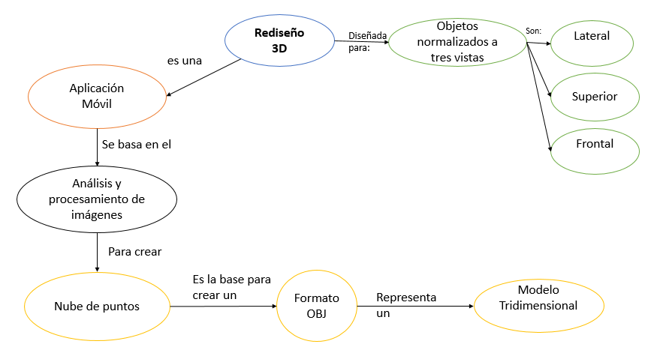Imagen 1. Mapa conceptual de la aplicación.

Los requerimientos de la aplicación “Rediseño 3D” se clasifican en dos tipos, funcionales y no funcionales.

En cuanto a un requerimiento funcional de un sistema describen lo que el sistema debe hacer. Estos requerimientos dependen del tipo de software que se desarrolle, de los posibles usuarios del software y del enfoque general tomado por la organización al redactar requerimientos… Los requerimientos funcionales del sistema describen con detalle la función de este, sus entradas y salidas, excepciones, etcétera (Sommerville, 2005).

Los requerimientos no funcionales del software no se refieren directamente a las funciones específicas que proporciona el sistema, si no a las propiedades emergentes de éste como la fiabilidad, el tiempo de respuesta y la capacidad de almacenamiento… Definen las restricciones del sistema como la capacidad de los dispositivos de entrada/salida y las representaciones de datos que se utilizan en las interfaces del sistema (Sommerville, 2005).

En la siguiente tabla se muestra cada uno de los requerimientos obtenidos en la fase de análisis:

Tabla 1. Requerimientos funcionales y no funcionales del sistema.

|  |  |  |  |
| --- | --- | --- | --- |
| **Id** | **Nombre** | **Tipo** | **Función** |
| 1 | Ventanas de Interfaz Gráfica | Funcional | Las diversas ventanas, como la ventana de menú de inicio, ventana de rediseño de objeto, ventana que muestre la lista de archivos OBJ, ventana de progreso, ventana de visualizador y por último la ventana del manual de usuario. |
| 2 | Capturar Fotografías | Funcional | Capturar las diversas fotografías del objeto, así como a partir de la segunda fotografía a capturar muestre los bordes de referencia en relación a la primera imagen, para de esta manera mantener una relación entre las diversas fotografías. |
| 3 | Validar número de imágenes | Funcional | Validar que no se exceda de tres fotografías por objeto a rediseñar. |
| 4 | Procesamiento y análisis de imágenes | Funcional | Binarizar imágenes a blanco y negro para resaltar el objeto del fondo, así como después resaltar los bordes del objeto. |
| 5 | Creación de nube de puntos | Funcional | Localizar vértices de las imágenes de las distintas imágenes, encontrar una relación entre ellos para posteriormente crear puntos en el plano (X, Y, Z) que representaran las nubes de puntos en relación al objeto a rediseñar. |
| 6 | Formato OBJ | Funcional | Crear sintaxis del formato OBJ en relación a la nube de puntos. |
| 7 | Permisos de la aplicación | Funcional | Permiso de lectura y escritura para utilizar el almacenamiento interno del dispositivo y permiso de uso de cámara fotográfica. |
| 8 | Mensajes de alerta y error | Funcional | Al introducir datos erróneos o que alguna parte del proceso falle, mostrar mensaje al usuario |
|
| 9 | Visualizador de archivos OBJ | Funcional | Permitir al usuario visualizar en 3D los archivos OBJ creados. |
| 10 | Colores y diseño | No funcional | Adaptar la interfaz gráfica a los diferentes dispositivos móviles, utilizar colores claros de fondo para mantener una interfaz gráfica atractiva. |
|
| 11 | Características del dispositivo móvil | No funcional | Versión superior a Android 4.4, Almacenamiento interno disponible 200Mb para la instalación + 20Mb por cada archivo OBJ, Memoria RAM disponible mínimamente 750 MB, cámara igual o superior a 8MegaPixeles. |
|
| 12 | Respuestas de la aplicación | No funcional | Máximo 10 segundos para responder a cada acción. |
| 13 | Tiempo para la creación del formato OBJ | No funcional | Máximo 4 minutos para entregar un formato OBJ, después de tomar las tres fotografías. |

1. Diseño del sistema.

* 1. Arquitectura del sistema.

La aplicación se construye a partir de una arquitectura por capas, por lo tanto, cada capa proporciona un conjunto de servicios. Cada capa puede pensarse como una máquina abstracta cuyo lenguaje máquina se define por los servicios proporcionados por la capa… A medida que se desarrolla una capa algunos de los servicios pueden estar disponible para los usuarios. Esta arquitectura también soporta bien los cambios y es portable (Sommerville, 2005).

A continuación, se muestra las capas utilizadas en esta aplicación:

Imagen 2. Capas de la aplicación.

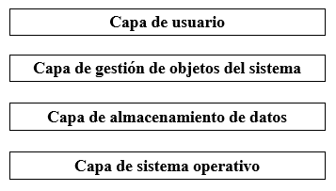

En cuanto a la capa de usuario nos referimos a la interfaz gráfica de la aplicación, la capa de gestión de objetos del sistema se encarga del procesamiento de los datos, la capa de almacenamiento está relacionada con el sistema de archivos de la aplicación para el almacenamiento de los diversos archivos y por último la capa del sistema operativo la cual se refiere al sistema operativo en que se montará la aplicación en este caso “Android”.

**Diagrama de componentes**

Se muestra el diagrama de componentes de la aplicación en el cual se pueden observar el procesamiento y almacenamiento de datos que se realizará en el dispositivo. Así como desde la interfaz gráfica de la aplicación se podrán capturar las diversas fotografías.

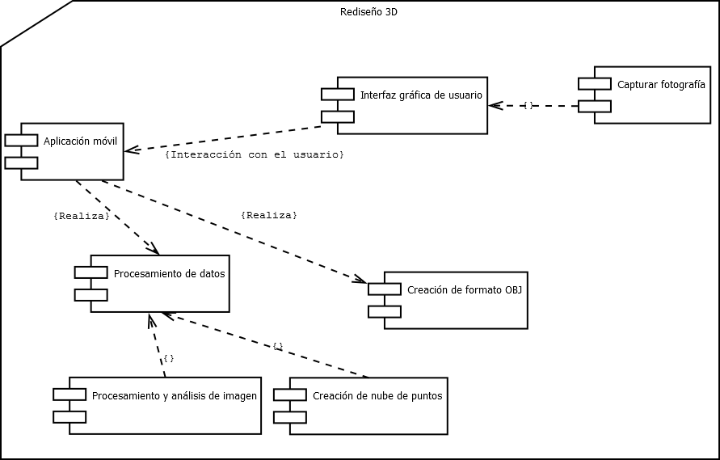Imagen 3. Diagrama de componentes de la aplicación

* 1. Diseño detallado

**Diagramas de caso de uso**

Las siguientes imágenes muestran el diagrama de casos de uso, en el cual se puede observar todas las acciones que realizará el usuario en la aplicación. Así mismo, también se examina que puede tener acceso a la aplicación y salir cuando él lo deseé. Igualmente podrá consultar los archivos OBJ y en la segunda imagen se muestra el sub caso de uso en donde se pueden ejecutar acciones como guardar o visualizar según lo requiera el usuario. Además, puede acceder a consultar el manual de usuario para poder obtener buenos resultados, así como evitar errores al usar la aplicación.

Imagen 4. Caso de uso de la aplicación

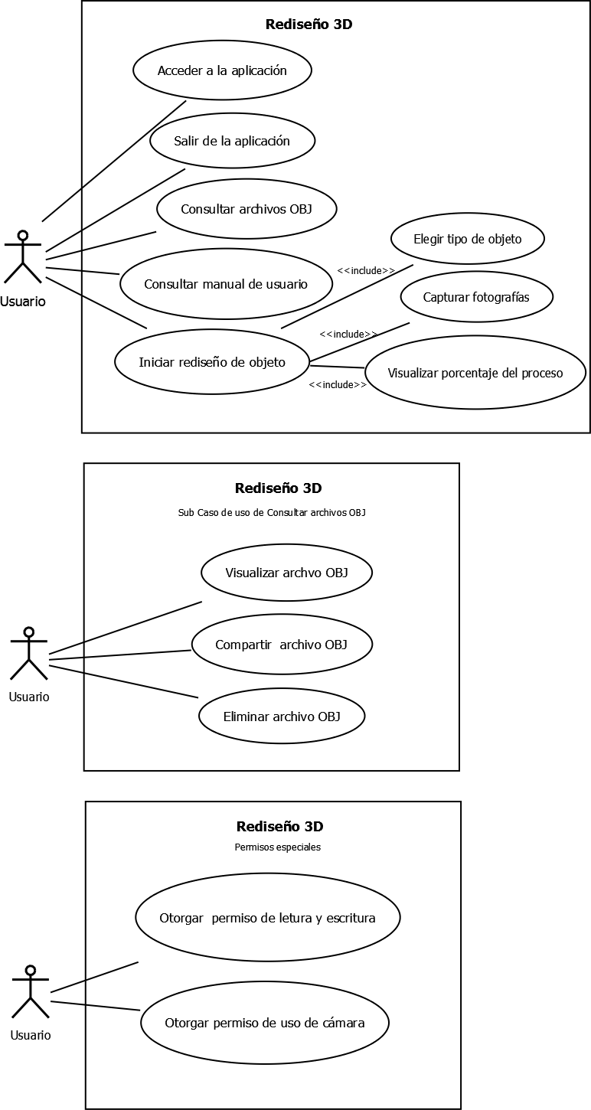

En el caso de uso de rediseño del objeto, se indica que el usuario interactuará con el sistema tomando las fotografías del objeto que se desea rediseñar, así como podrá visualizar el porcentaje del proceso de rediseño.

Imagen 5. Caso de uso de la aplicación



El último caso de uso se describen los permisos especiales de la aplicación, como el poder utilizar el almacenamiento interno, así como acceder a la cámara desde la aplicación.

Imagen 6. Caso de uso de la aplicación



Consultar anexo “Casos de Uso”

**Diagrama de actividades**

En el siguiente diagrama de actividades se puede observar lo que hará el usuario, aplicación y el sistema de archivos del dispositivo móvil.

En cuanto a las actividades del usuario es prácticamente lo que se realiza en los casos de uso. Poder visualizar las diversas ventanas, iniciar rediseño de objeto y capturar fotografías, así como guardar o eliminar los diversos archivos OBJ. Las actividades que realiza el sistema son las siguientes: mostrar el menú principal al iniciar la aplicación. Otra de las actividades a realizar el procesamiento de datos que consiste desde la validación de las imágenes, procesamiento y análisis de imágenes, además de la creación de la nube de puntos como la sintaxis del formato OBJ. También se procesarán las diversas peticiones que se realizarán al sistema de archivos. En cuanto al sistema de archivos debe crear una carpeta propia para la aplicación y almacenamiento de imágenes y de ficheros OBJ, así como eliminar o visualizar los archivos que se encuentran en la carpeta del sistema.

Imagen 7. Diagrama de actividades de la aplicación.

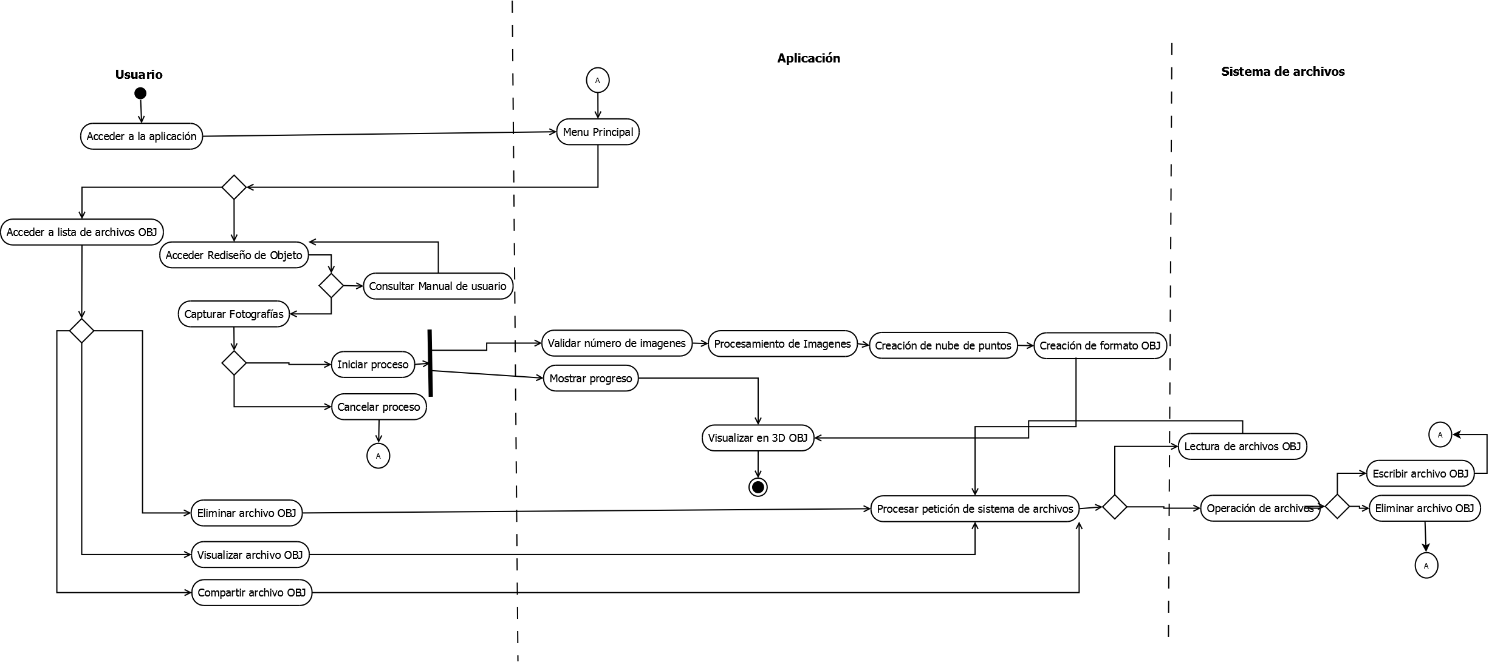

Imagen 7.1 Diagrama de actividades fragmento “Usuario”



Imagen 7.2 Diagrama de actividades fragmento “Aplicación”



Imagen 7.3 Diagrama de actividades fragmento “Sistema de archivos”



**Diagrama de clases**

En el siguiente diagrama de clases se puede observar dos interfaces, comencemos analizando la interfaz de “Herramientas”, la cual servirá para implementar desde la clase de “Imágenes” los métodos que ayudarán a realizar la binarización, así como las operaciones de bordes.

La interfaz “LogErrores” se implementará en todas las clases, ya que con sus métodos podrá detectar errores y alertas de manera oportuna a los diversos usuarios en las diferentes etapas del proceso de rediseño.

En cuanto a la clase de imágenes utiliza métodos como capturar imagen, validar imágenes y los que implementa de la interfaz de herramientas. Esta clase servirá para obtener las imágenes, así como su procesamiento.

La clase nube de puntos implementa un objeto de tipo “Imágenes” ya que con él se trabajará principalmente para la creación de la matriz de adyacencia y la lista de puntos.

La clase OBJ se encargará de crear la sintaxis de los diversos ficheros OBJ, además procesar las diversas peticiones al sistema de archivos.

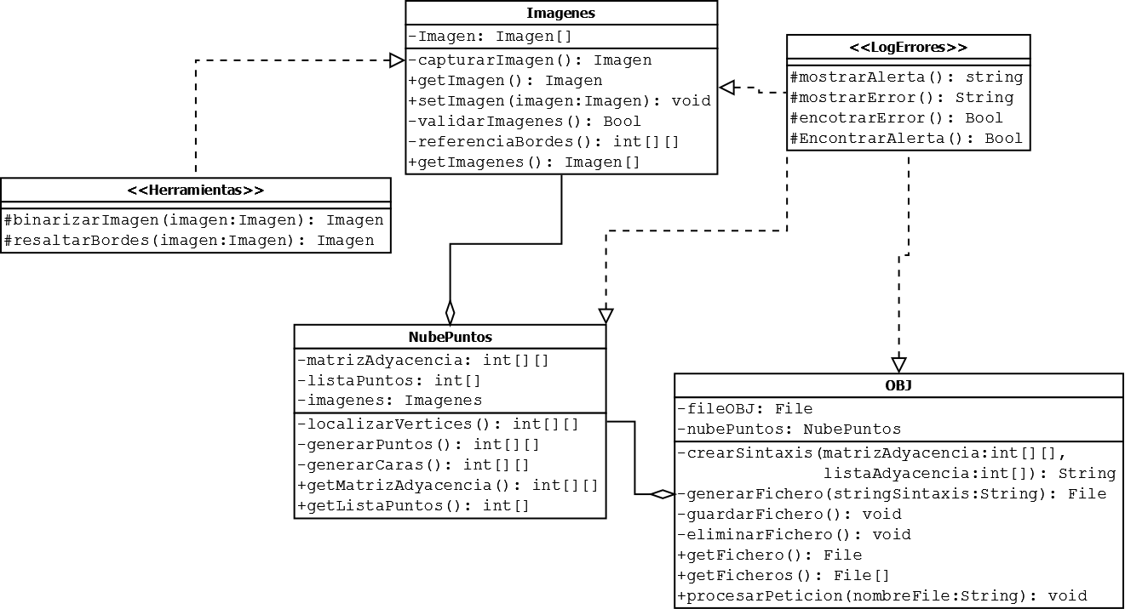Imagen 8. Diagrama de clases

**Prototipos**

Se realizan seis prototipos correspondientes a las seis ventanas de la interfaz gráfica.

A continuación, se muestra el prototipo de menú principal, en el cual se observa que nos puede llevar a algunas de las ventanas de la aplicación.

Imagen 9. Prototipo menú principal.

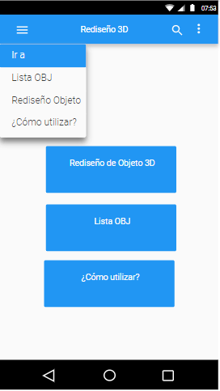

La siguiente ventana muestra la lista de archivos OBJ creados por el usuario por medio de la aplicación.

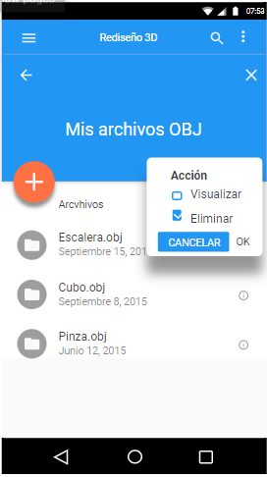Imagen 10. Prototipo de la lista de archivos OBJ.

En el siguiente prototipo se muestra el rediseño de un objeto, es la ventana en la cual se capturan las fotografías del objeto a rediseñar:

Imagen 11. Prototipo Rediseño.

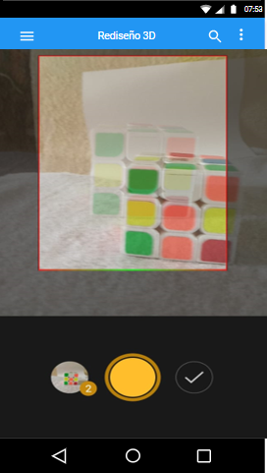

A continuación, se muestra el progreso de rediseño de objeto, en donde se muestra el porcentaje, así como la actividad que realiza la actividad, esto para mostrar al usuario un avance. También se tiene la posibilidad de cancelar el progreso.

Imagen 12. Prototipo Progreso.

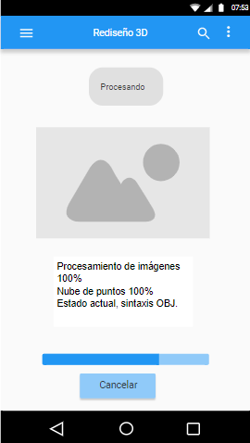

La ventana visualizadora permite Observar en tres dimensiones el objeto OBJ.

Imagen 13. Prototipo Visualizador.

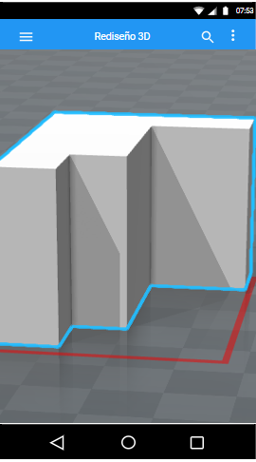

Por último, el manual de usuario en donde se le indica al usuario que pasos seguir:

Imagen 14. Prototipo manual de usuario.

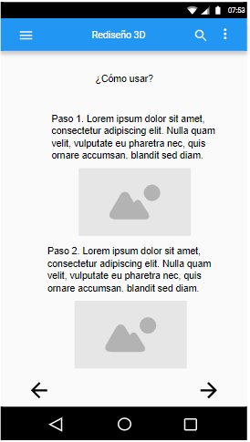

* 1. Matriz de trazabilidad

Tabla 2. Matriz de trazabilidad.

|  |  |  |  |  |
| --- | --- | --- | --- | --- |
| **Objetivo** | **Requerimiento** | **Diseño** | **Componente** | **Prueba** |
| Aplicar técnicas de programación orientada a objetos | →Nube puntos  →Captura de fotografías  →Análisis y procesamiento de imágenes  →Formato OBJ  → Mensajes de  Alerta y error | →Diagrama de clases  → Diagrama casos de uso | →Procesamiento de datos | →PU_5  →PU_6  →PU_7  →PU_8  →PU_9  →PU_10 |
| Analizar imágenes mediante técnicas de procesamiento de imágenes | →Capturar fotografías  →Validar número de imágenes  →Procesamiento y análisis de imagen | →Diagrama de actividades  →Diagrama casos de uso | →Procesamiento de datos | →PU_7 →PI_2 →PS_4 |
| Generar nubes de puntos | →Capturar fotografías  →Procesamiento y análisis de imagen  →Creación de nube de puntos | →Diagrama de actividades  →Diagrama casos de uso | →Procesamiento de datos | →PU_8 →PU_9 →PI_2 →PS_4 |
| Generar archivos STL y OBJ, que contienen el modelo tridimensional del objeto escaneado. | →Capturar fotografías  →Procesamiento y análisis de imagen  →Creación de nube de puntos  →Formato OBJ | →Diagrama de actividades  →Diagrama casos de uso | →Procesamiento de datos | →PS_4  →PI_2 |
| Reducir costos de desarrollo en comparación con otras herramientas digitales y/o hardware | →Características del dispositivo móvil | →Diagrama de componentes |  | →PS_1 →PS_2 →PS_3 |

* 1. Manejo de archivos.

La aplicación requiere de permisos de lectura y escritura en el almacenamiento interno, es decisión del usuario otorgarlos. Al aceptar estos permisos la aplicación creará una carpeta para uso propio de la aplicación la cual tendrá el nombre de “R3D” en donde se almacenarán las diferentes fotografías y archivos OBJ.

**Rutas relativas del sistema**

**Carpeta de la aplicación**

/R3D

/R3D/imágenes/

/R3D/obj/

**Imágenes utilizadas en el rediseño**

/R3D/imágenes/23_01_2020_01.PNG

/R3D/imágenes/23_02_2020_01.PNG

/R3D/imágenes/23_03_2020_01.PNG

**Formato OBJ**

/R3D/obj/23_02_2020.OBJ

**Estructura de los archivos OBJ**

El formato de archivo OBJ es un formato 3D creado por Wavefront Technologies para su producto Advanced Visualizer. Estos archivos pueden estar en formato ASCII (.obj) o formato binario (.mod).

Los archivos OBJ soportan polígonos que usan puntos, líneas de forma libre que usan curvas y superficies.

Los archivos OBJ pueden tener los siguientes tipos de datos.

Vértices que pueden ser de diferentes tipos

* Vértices geométricos (v)
* Vértices de textura (vt)
* Vértices normales (vn)
* Vértices con parámetros de espacio (vp)
* Atributos de curvas y superficies (cstype)
* Grados (deg)
* Matriz base (bmat)
* Step zise (step)

Diversos elementos como:

* Punto (p)
* Línea (l)
* Cara (f)
* Curva (curv)
* Curva 2D (curv2)
* Superficie (surf)

Este es un ejemplo muy simple de un archivo OBJ que visualiza un cubo:

# Vértices: 8 # Puntos: 0 # Líneas: 0 # Caras: 6 # Materiales: 1

# Lista de vértices

v -0.5 -0.5 0.5

v -0.5 -0.5 -0.5

v -0.5 0.5 -0.5

v -0.5 0.5 0.5

v 0.5 -0.5 0.5

v 0.5 -0.5 -0.5

v 0.5 0.5 -0.5

v 0.5 0.5 0.5

usemtl Default

f 4 3 2 1

f 2 6 5 1

f 3 7 6 2

f 8 7 3 4

f 5 8 4 1

f 6 7 8 5

1. Construcción.

Imagen 15. Menú principal.

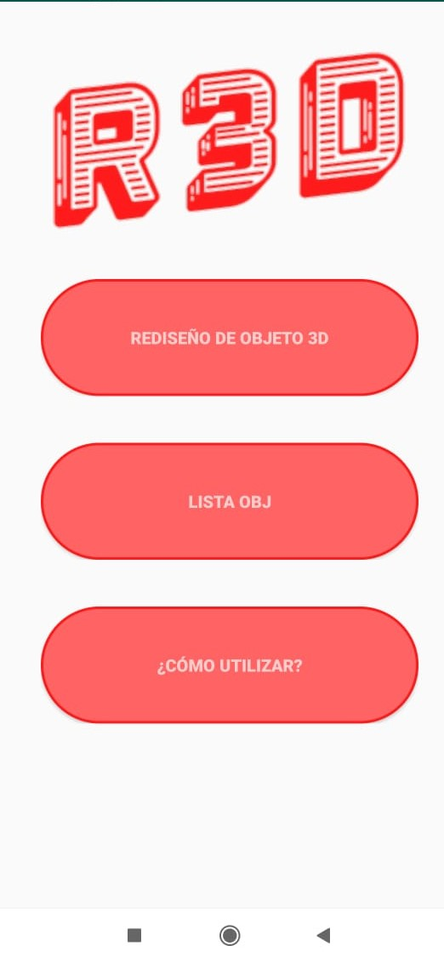

El usuario tiene la opción de navegar a través de distintas ventanas.

El botón de “REDISEÑO DE OBJETO 3D”, es el que dirige al proceso de ingeniería inversa del objeto deseado. Es en esta opción es donde se elige el tipo de objeto a rediseñar, así como posteriormente la captura de imágenes.

El botón de “LISTA DE OBJ” muestra todos los archivos creados por la aplicación, y nos da diferentes opciones como visualizar el objeto rediseñado, compartir el objeto por medio de otra aplicación y la opción de eliminar.

En el botón de “¿CÓMO UTILIZAR?” nos muestra el manual de usuario, así como aclarar dudas del funcionamiento de la aplicación.

Imagen 16. Elegir el tipo de objeto

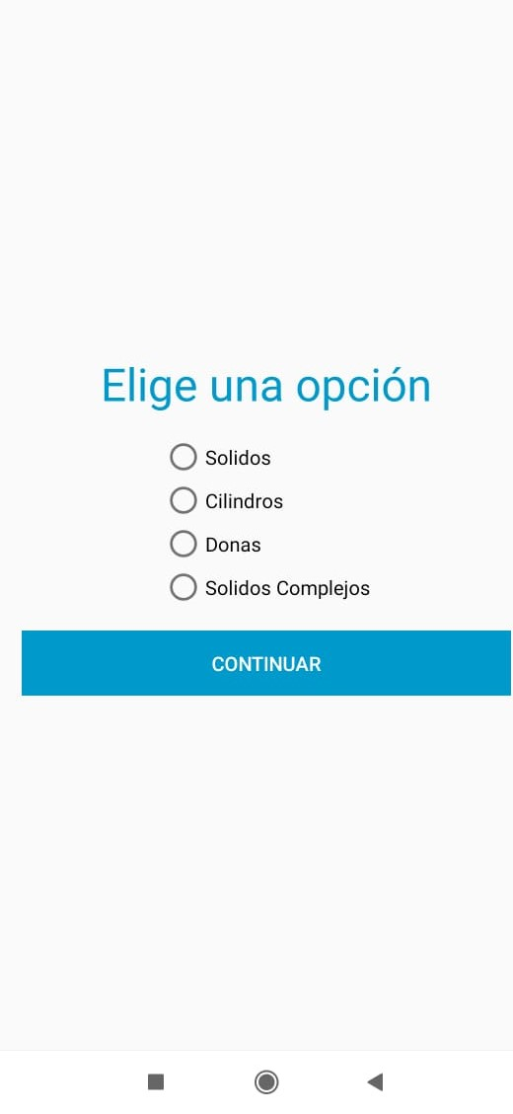

Para facilitar el procesamiento se crean algunos subconjuntos de objetos, por eso el usuario debe de elegir una opción para continuar con el proceso del rediseño del objeto.

Imagen 17. Pantalla de captura de imágenes

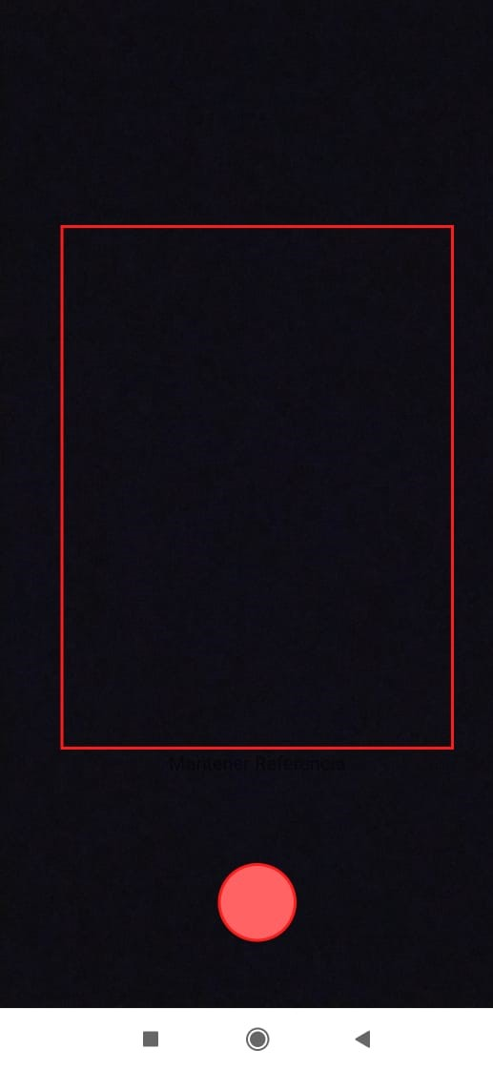

Desde esta pantalla se pueden capturar las diversas fotografías del objeto a rediseñar.

Imagen 18. Proceso exitoso

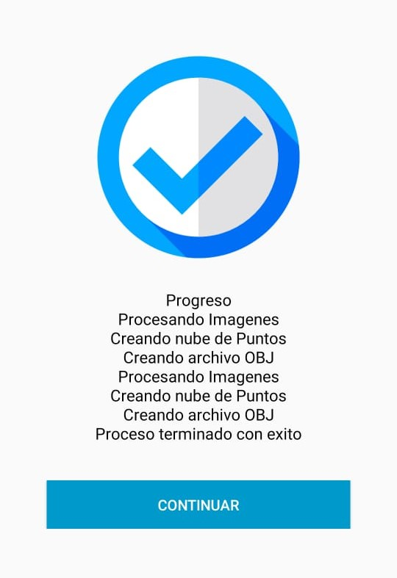

Al terminar el proceso de rediseño del objeto muestra la pantalla anterior, esto quiere decir que las diferentes imágenes se analizaron y procesaron correctamente.

Imagen 20. Error en el proceso

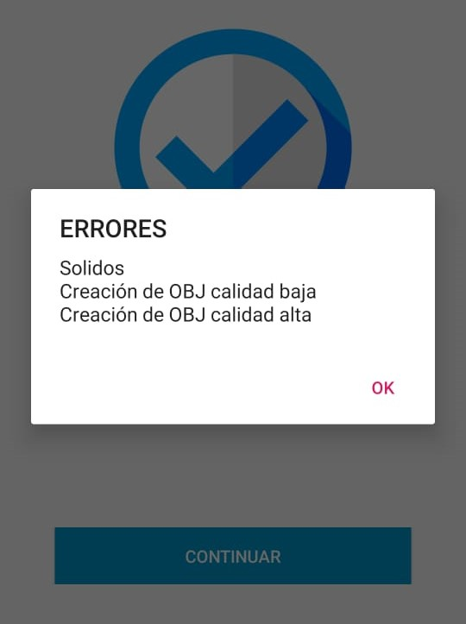

Al obtener un error en el proceso se muestra la pantalla anterior, esto quiere decir que las instrucciones no se siguieron correctamente. El error puede ser causado por diversos factores entre ellos:

* Demasiado brillo al momento de capturar las imágenes.
* Fondo incorrecto.
* Imágenes mal capturadas.
* Imágenes no tomadas a la misma distancia.

Imagen 21. Lista de archivos OBJ

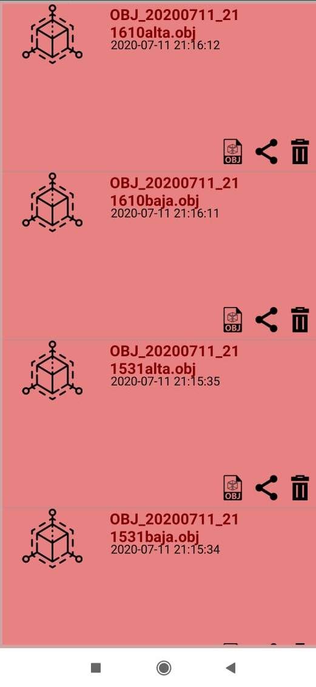

Aquí se observan en manera de lista todos los archivos creados por la misma aplicación. Se pueden realizar tres acciones. En las siguientes imágenes se habla de las acciones: visualizar, compartir y eliminar.

Imagen 22. Archivos creados en un proceso exitoso

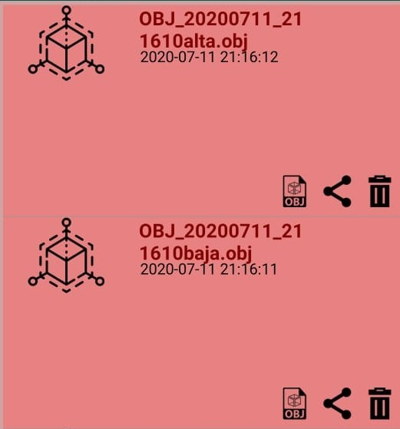

En un proceso de rediseño se crean dos archivos uno de calidad baja y otro de calidad alta. Por lo general el de calidad baja es el único que puede ser observado desde el visualizador de la aplicación, esto se debe a que su nube de puntos es menos poblada.

Imagen 23. Visualizador

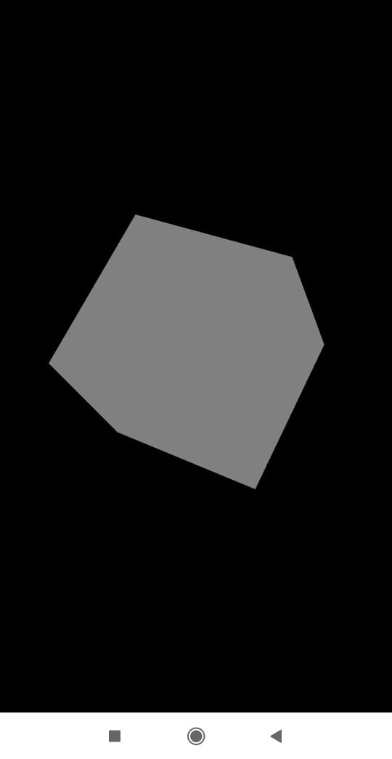

Aquí se observan los distintos objetos rediseñados, podemos darnos cuenta si es el producto o diseño esperado. El visualizador solo soporta 128 puntos. Es por eso que cualquier archivo que exceda esta cantidad de puntos no será posible visualizarlo, por lo cual se tendrá que utilizar un software externo a la aplicación.

Imagen 24. Compartir

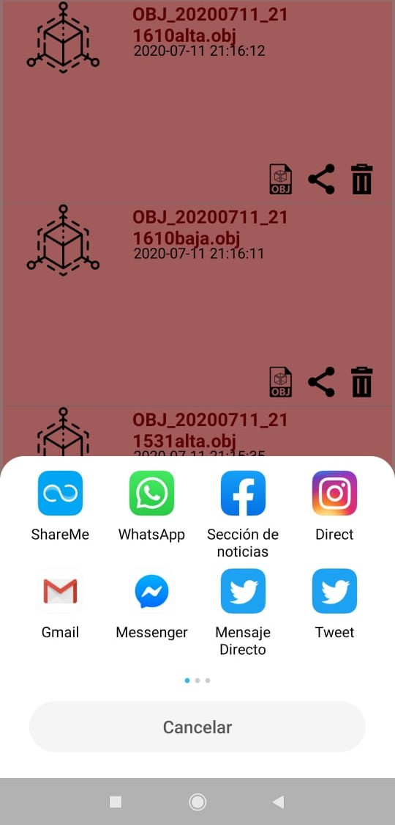

Este botón facilita la tarea de poder transferir el archivo OBJ en otro dispositivo y poder hacer correcciones en otro software de diseño o modelado.

Imagen 25. Eliminar archivo OBJ

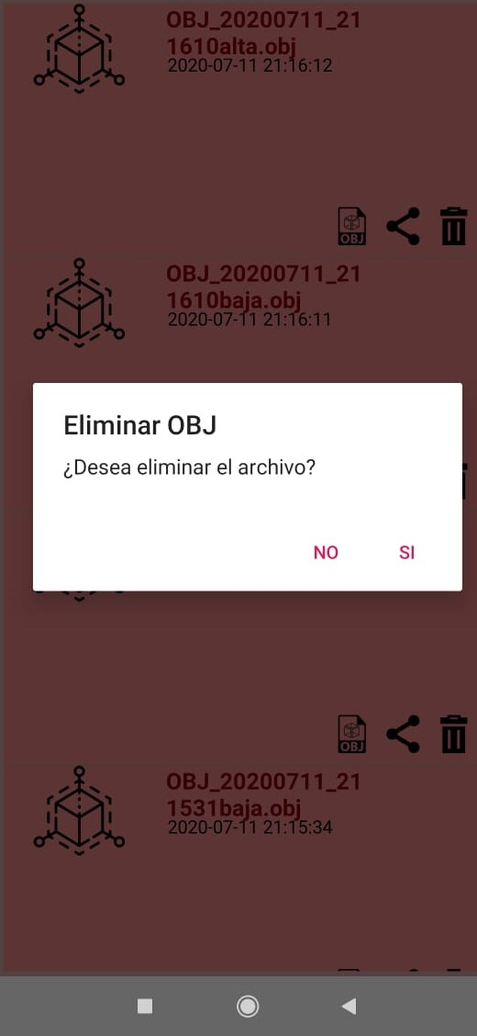

Si el archivo ya no es deseado, o no muestra el resultado correcto el usuario podrá eliminar estos archivos de su celular. Solo tendrá que confirmarlo.

En los anexos de este archivo se encuentra el manual de usuario, en el cual se explica cómo sacarle provecho a la aplicación y utilizarla de una manera correcta.

**Resultados obtenidos con la Aplicación**

A continuación, se observan algunas imágenes con las diversas fotografías capturadas del objeto y su resultado a partir de las imágenes inicialmente capturadas:

Imagen 26. Objeto de prueba “Prisma rectangular”

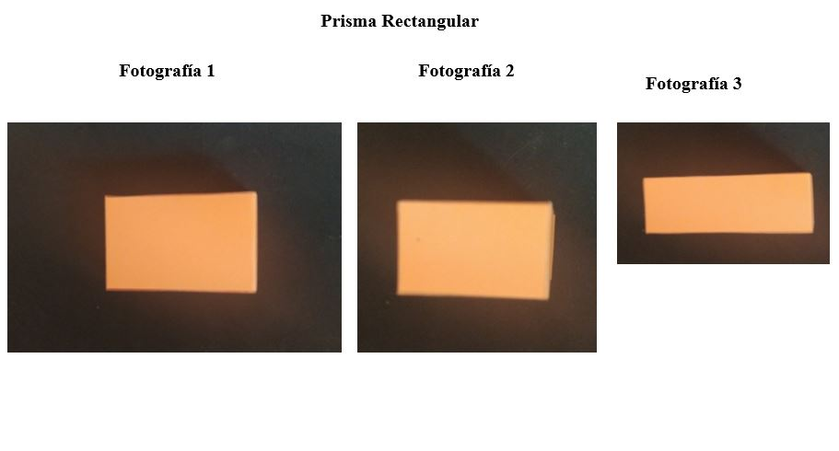

Imagen 27. Resultados obtenidos de “Prisma rectangular”

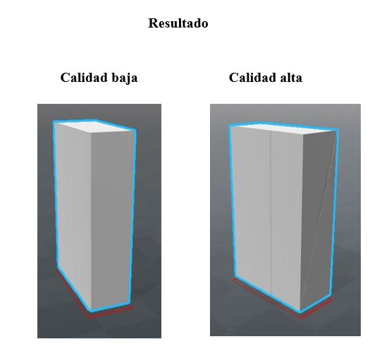

Imagen 28. Objeto de prueba “Cono de boliche”

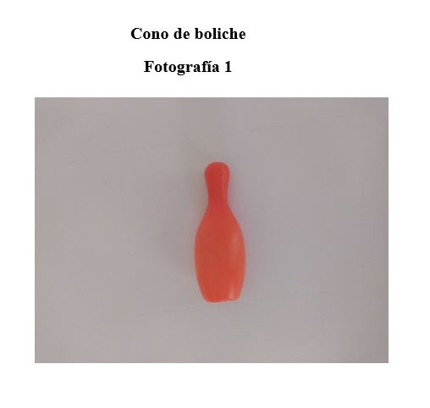

Imagen 29. Resultados obtenidos de “Cono de boliche”

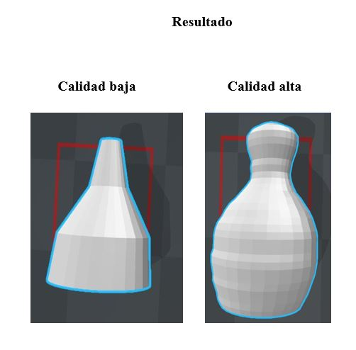

Imagen 30. Objeto de prueba “Estrella”

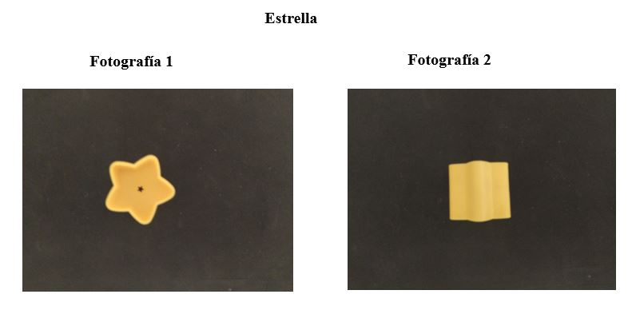

Imagen 31. Resultados de “Estrella”

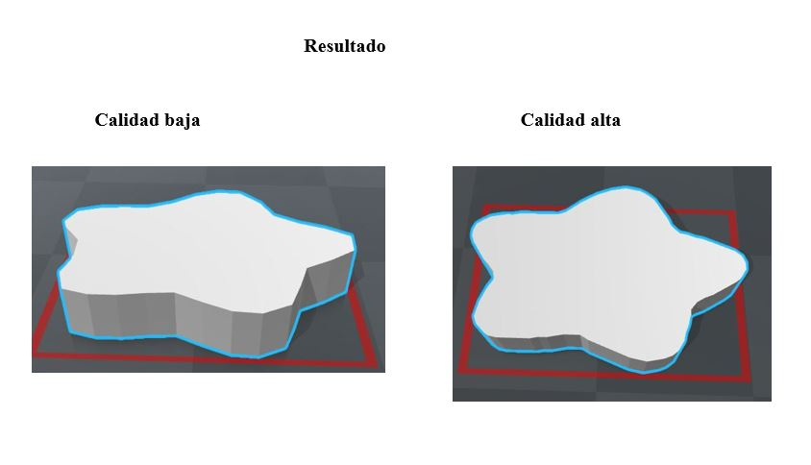

Se puede observar que el resultado de alta calidad tiene un mejor aspecto y que sus lados están mejor detallados. También es importante destacar que puede existir un error promedio de +-13% en relación al objeto original.

1. Seguimiento al plan de pruebas.

Se diseñaron tres tipos de pruebas diferentes Integración, Unidad y Sistema, en su conjunto forman el plan de pruebas que se aplicaron en la etapa correspondiente del modelo cascada para el desarrollo de la aplicación Rediseño 3D. A continuación, se muestra una tabla con las diferentes pruebas a realizar:

|  |  |  |
| --- | --- | --- |
| **ID** | **Nombre de prueba** | **Objetivo** |
| PU_1 | Acceso al sistema | Comprobar si al acceder a la aplicación muestra el menú principal, en el cual se puede navegar a las demás opciones. |

|  |  |
| --- | --- |
| **DESCRIPCIÓN DEL ESCENARIO** | |
| 1 | Dar clic en el ícono de la aplicación. |

|  |  |  |  |  |  |  |
| --- | --- | --- | --- | --- | --- | --- |
|  |  |  |  |  |  | **RESULTADOS DE LAS PRUEBAS** |
|  |  |  |  |  |  | Fecha |
|  |  |  |  |  |  | 20-may-20 |
| **CASOS DE PRUEBA** | | | | | | Tester |
| Caso | Usuario | Resultado esperado. | | | | CIMM |
| 1 | CIMM | Observar el menú principal con todos sus elementos. | | | | Correcto |

.

|  |  |  |
| --- | --- | --- |
| **ID** | **Nombre de prueba** | **Objetivo** |
| PU_2 | Acceso a lista de archivos OBJ | Comprobar si funciona el botón que dirige desde menú principal a la ventana de Archivos OBJ. |

|  |  |  |  |  |
| --- | --- | --- | --- | --- |
|  |  |  |  |  |
| **DESCRIPCIÓN DEL ESCENARIO** | | | | |
| 1 | Dar clic en el ícono de la aplicación. | | | |
| 2 | Desde menú principal dar clic al botón "Archivos OBJ". | | | |

|  |  |  |  |  |  |  |
| --- | --- | --- | --- | --- | --- | --- |
|  |  |  |  |  |  | **RESULTADOS DE LAS PRUEBAS** |
|  |  |  |  |  |  | Fecha |
|  |  |  |  |  |  | 20-may-20 |
| **CASOS DE PRUEBA** | | | | | | Tester |
| Caso | Usuario | Resultado esperado | | | | CIMM |
| 1 | CIMM | Observar la ventana de Archivos OBJ con todos sus elementos. | | | | Error. Permisos de almacenamiento no otorgados |
| 2 | CIMM | Observar la ventana de Archivos OBJ con todos sus elementos. | | | | Correcto |

|  |  |  |
| --- | --- | --- |
| **ID** | **Nombre de prueba** | **Objetivo** |
| PU_3 | Acceso a Rediseño de objeto. | Comprobar si funciona el botón que dirige desde menú principal a la ventana de Rediseño 3D. |

|  |  |
| --- | --- |
| **DESCRIPCIÓN DEL ESCENARIO** | |
| 1 | Dar clic en el ícono de la aplicación. |
| 2 | Desde menú principal dar clic al botón "Rediseño". |

|  |  |  |  |  |  |  |
| --- | --- | --- | --- | --- | --- | --- |
|  |  |  |  |  |  | **RESULTADOS DE LAS PRUEBAS** |
|  |  |  |  |  |  | Fecha |
|  |  |  |  |  |  | 20-may-20 |
| **CASOS DE PRUEBA** | | | | | | Tester |
| Caso | Usuario | Resultado esperado | | | | CIMM |
| 1 | CIMM | Observar la ventana de "Rediseño" con todos sus elementos. | | | | Error. Se cierra la aplicación automáticamente. "Biblioteca OPENCV no encontrada " |
| 2 | CIMM | Observar la ventana de "Rediseño" con todos sus elementos. | | | | Error. Se cierra la aplicación automáticamente. Persiste el error de "Biblioteca OPENCV no encontrada" |
| 3 | CIMM | Observar la ventana de "Rediseño" con todos sus elementos. | | | | Correcto. |

|  |  |  |
| --- | --- | --- |
| **ID** | **Nombre de prueba** | **Objetivo** |
| PU_4 | Acceso a Manual de usuario | Comprobar si funciona el botón que dirige desde menú principal a la ventana de Manual de usuario. |

|  |  |
| --- | --- |
| **DESCRIPCIÓN DEL ESCENARIO** | |
| 1 | Dar clic en el ícono de la aplicación. |
| 2 | Desde menú principal dar clic al botón "¿Cómo usar?". |

|  |  |  |  |  |  |  |
| --- | --- | --- | --- | --- | --- | --- |
|  |  |  |  |  |  | **RESULTADOS DE LAS PRUEBAS** |
|  |  |  |  |  |  | Fecha |
|  |  |  |  |  |  | 20-may-20 |
| **CASOS DE PRUEBA** | | | | | | Tester |
| Caso | Usuario | Resultado esperado | | | | CIMM |
| 1 | CIMM | Observar la ventana de "Manual de usuario" con todos sus elementos. | | | | Correcto |

|  |  |  |
| --- | --- | --- |
| **ID** | **Nombre de prueba** | **Objetivo** |
| PU_5 | Capturar Fotografía. | Comprobar si la aplicación es capaz de capturar fotografías. |

|  |  |
| --- | --- |
| **DESCRIPCIÓN DEL ESCENARIO** | |
| 1 | Dar clic en el ícono de la aplicación. |
| 2 | Desde menú principal dar clic al botón "Rediseño". |
| 3 | Desde la ventana "Rediseño" dar clic al botón "Capturar". |

|  |  |  |  |  |  |  |
| --- | --- | --- | --- | --- | --- | --- |
|  |  |  |  |  |  | **RESULTADOS DE LAS PRUEBAS** |
|  |  |  |  |  |  | Fecha |
|  |  |  |  |  |  | 20/05/2020 |
| **CASOS DE PRUEBA** | | | | | | Tester |
| Caso | Usuario | Resultado esperado | | | | CIMM |
| 1 | CIMM | Dentro de la ventana de "Rediseño" muestre un mensaje de imagen capturada y también aparezca una etiqueta con él número de fotografías capturadas que sea igual a "1". | | | | Error. Permisos de acceso a la cámara no otorgada. |
| 2 | CIMM | Dentro de la ventana de "Rediseño" muestre un mensaje de imagen capturada y también aparezca una etiqueta con él número de fotografías capturadas que sea igual a "1" | | | | Error. Layout de la cámara configurado en un ángulo incorrecto. |
| 3 | CIMM | Dentro de la ventana de "Rediseño" muestre un mensaje de imagen capturada y también aparezca una etiqueta con él número de fotografías capturadas que sea igual a "1". | | | | Error. Ubicación de almacenamiento no definida. |
| 4 | CIMM | Dentro de la ventana de "Rediseño" muestre un mensaje de imagen capturada y también aparezca una etiqueta con él número de fotografías capturadas que sea igual a "1". | | | | Correcto. |

|  |  |  |
| --- | --- | --- |
| **ID** | **Nombre de prueba** | **Objetivo** |
| PU_6 | Capturar Fotografía con referencia de bordes. | Comprobar si la aplicación es capaz de mostrar el borde de la fotografía tomada anteriormente mientras se enfoca para su captura. |

|  |  |
| --- | --- |
| **DESCRIPCIÓN DEL ESCENARIO** | |
| 1 | Dar clic en el ícono de la aplicación. |
| 2 | Desde menú principal dar clic al botón "Rediseño". |
| 3 | Desde la ventana "Rediseño" dar clic al botón "Capturar". |
| 4 | Desde la ventana "Rediseño" volver a dar clic al botón "Capturar". |

|  |  |  |  |  |  |  |
| --- | --- | --- | --- | --- | --- | --- |
|  |  |  |  |  |  | **RESULTADOS DE LAS PRUEBAS** |
|  |  |  |  |  |  | Fecha |
|  |  |  |  |  |  | 22-may-20 |
| **CASOS DE PRUEBA** | | | | | | Tester |
| Caso | Usuario | Resultado esperado | | | | CIMM |
| 1 | CIMM | Dentro de la ventana de "Rediseño" se muestren los bordes de fotografía 1 con una pequeña rotación y muestre un mensaje de imagen capturada y también aparezca una etiqueta con él número de fotografías capturadas que sea igual a "2". | | | | Error. Elementos de la ventana capturar fotografía, no aparecen en su lugar de origen. |
| 2 | CIMM | Dentro de la ventana de "Rediseño" se muestren los bordes de fotografía 1 con una pequeña rotación y muestre un mensaje de imagen capturada y también aparezca una etiqueta con él número de fotografías capturadas que sea igual a "2". | | | | Correcto. |

|  |  |
| --- | --- |
| **DESCRIPCIÓN DEL ESCENARIO** | |
| 1 | Dar clic en el ícono de la aplicación. |
| 2 | Desde menú principal dar clic al botón "Rediseño". |
| 3 | Desde la ventana "Rediseño" dar clic al botón "Capturar". |
| 4 | Desde la ventana "Rediseño" volver a dar clic al botón "Capturar". |
| 5 | Desde la ventana "Rediseño" volver a dar clic al botón "Capturar". |
| 6 | Desde la ventana "Rediseño" volver a dar clic al botón "Iniciar rediseño". |

|  |  |  |
| --- | --- | --- |
| **ID** | **Nombre de prueba** | **Objetivo** |
| PU_7 | Procesamiento de imágenes. | Comprobar si la aplicación es capaz de procesar imágenes. |

|  |  |  |  |  |  |  |
| --- | --- | --- | --- | --- | --- | --- |
|  |  |  |  |  |  | **RESULTADOS DE LAS PRUEBAS** |
|  |  |  |  |  |  | Fecha |
|  |  |  |  |  |  | 23/05/2020 |
| **CASOS DE PRUEBA** | | | | | | Tester |
| Caso | Usuario | Resultado esperado | | | | CIMM |
| 1 | CIMM | Desde la ventana de "Progreso", observar el estado en que esta el rediseño y leer el mensaje de "Procesando imágenes". | | | | Error. Error en los filtros de binarización. |
| 2 | CIMM | Desde la ventana de "Progreso", observar el estado en que esta el rediseño y leer el mensaje de "Procesando imágenes". | | | | Error. Parámetros de filtro de resalte de bordes incorrectos. |
| 3 | CIMM | Desde la ventana de "Progreso", observar el estado en que esta el rediseño y leer el mensaje de "Procesando imágenes". | | | | Error. Parámetros de filtro de resalte de bordes incorrectos. |
| 4 | CIMM | Desde la ventana de "Progreso", observar el estado en que esta el rediseño y leer el mensaje de "Procesando imágenes". | | | | Error. Filtro de detección de esquinas Erróneo (Corner Harry). |
| 5 | CIMM | Desde la ventana de "Progreso", observar el estado en que esta el rediseño y leer el mensaje de "Procesando imágenes". | | | | Error. Filtro de detección de esquinas Erróneo (Corner Harry). |
| 6 | CIMM | Desde la ventana de "Progreso", observar el estado en que esta el rediseño y leer el mensaje de "Procesando imágenes". | | | | Error. Parámetros incorrectos para el filtro de ConvexHull. |
| 7 | CIMM | Desde la ventana de "Progreso", observar el estado en que esta el rediseño y leer el mensaje de "Procesando imágenes". | | | | Error. Al reasignar tamaño a la imagen. |
| 8 | CIMM | Desde la ventana de "Progreso", observar el estado en que esta el rediseño y leer el mensaje de "Procesando imágenes" | | | | Correcto. |

|  |  |  |
| --- | --- | --- |
| **ID** | **Nombre de prueba** | **Objetivo** |
| PU_8 | Lista de puntos. | Comprobar si se agregan los puntos correctos, sin tener inconsistencia. |

|  |  |
| --- | --- |
| **DESCRIPCIÓN DEL ESCENARIO** | |
| 1 | Desde el framework de desarrollo poner breakpoints a la variable que contenga la lista de puntos. |
| 2 | Debuggear la aplicación y observar detenidamente cada breakpoint. |
| 3 | Dar clic en el icono de la aplicación. |
| 4 | Desde menú principal dar clic al botón "Rediseño". |
| 5 | Desde la ventana "Rediseño" dar clic al botón "Capturar”. |
| 6 | Desde la ventana "Rediseño" volver a dar clic al botón "Capturar". |
| 7 | Desde la ventana "Rediseño" volver a dar clic al botón "Capturar". |
| 8 | Desde la ventana "Rediseño" volver a dar clic al botón "Iniciar rediseño". |
| Nota. Los objetos al capturar la fotografía corresponden al anexo de Objetos para las pruebas. | |

|  |  |  |  |  |  |  |
| --- | --- | --- | --- | --- | --- | --- |
|  |  |  |  |  |  | **RESULTADOS DE LAS PRUEBAS** |
|  |  |  |  |  |  | Fecha |
|  |  |  |  |  |  | 25-may-20 |
| **CASOS DE PRUEBA** | | | | | | Tester |
| Caso | Usuario | Resultado esperado | | | | CIMM |
| 1 | CIMM | No inconsistencia de datos, así como medidas razonables en la lista de puntos. Objeto 1 | | | | Error. Faltan puntos, inconsistencia de datos. |
| 2 | CIMM | No inconsistencia de datos, así como medidas razonables en la lista de puntos. Objeto 1 | | | | Error. Nube de puntos muy poblada, inconsistencia de datos. |
| 3 | CIMM | No inconsistencia de datos, así como medidas razonables en la lista de puntos. Objeto 1. | | | | Error. Lista de puntos vacía. |
| 4 | CIMM | No inconsistencia de datos, así como medidas razonables en la lista de puntos. Objeto 1. | | | | Error. Elementos repetidos en la nube de puntos. |
| 5 | CIMM | No inconsistencia de datos, así como medidas razonables en la lista de puntos. Objeto 1. | | | | Error. Lista de puntos insuficiente, contiene objetos nulos. |
| 6 | CIMM | No inconsistencia de datos, así como medidas razonables en la lista de puntos. Objeto 1. | | | | Correcto |
| 7 | CIMM | No inconsistencia de datos, así como medidas razonables en la lista de puntos. Objeto 2. | | | | Correcto |
| 8 | CIMM | No inconsistencia de datos, así como medidas razonables en la lista de puntos. Objeto 3. | | | | Correcto |
| 9 | CIMM | No inconsistencia de datos, así como medidas razonables en la lista de puntos. Objeto 4. | | | | Error. Al ser un objeto cilíndrico, los datos puntos obtenidos se tienen que realizar en un giro de 3.1416 radianes. |
| 10 | CIMM | No inconsistencia de datos, así como medidas razonables en la lista de puntos. Objeto 4. | | | | Correcto. Se hizo una modificación al algoritmo para que funcione con este tipo de objetos. |
| 11 | CIMM | No inconsistencia de datos, así como medidas razonables en la lista de puntos. Objeto 5. | | | | Error. Datos insuficientes. |
| 12 | CIMM | No inconsistencia de datos, así como medidas razonables en la lista de puntos. Objeto 5. | | | | Error. Nube de puntos sobrepoblada. |
| 13 | CIMM | No inconsistencia de datos, así como medidas razonables en la lista de puntos. Objeto 5. | | | | Correcto. Se hizo una modificación ala algoritmo para que funcione con este tipo de objetos. No reconoce el hueco central |
| 14 | CIMM | No inconsistencia de datos, así como medidas razonables en la lista de puntos. Objeto 6. | | | | Incorrecto. Algunos puntos desplazados. |
| 15 | CIMM | No inconsistencia de datos, así como medidas razonables en la lista de puntos. Objeto 6. | | | | Correcto. Se hizo una modificación al algoritmo para que funcione con mayor precisión. |
|  |  |  |  |  |  | Nota. Se utilizó Geogebra 3D. Para poder observar los puntos. La prueba #6 en delante se realizaron el 15 de junio. |

|  |  |  |
| --- | --- | --- |
| **ID** | **Nombre de prueba** | **Objetivo** |
| PU_9 | Matriz de adyacencia. | Confirmar si la matriz de adyacencia esta ordenada de una forma correcta, así como evitar que tenga información inconsistente. |

|  |  |
| --- | --- |
| **DESCRIPCIÓN DEL ESCENARIO** | |
| 1 | Desde el framework de desarrollo poner breakpoints a la variable que contenga la matriz de adyacencia. |
| 2 | Debuggear la aplicación y observar detenidamente cada breakpoint. |
| 3 | Dar clic en el ícono de la aplicación. |
| 4 | Desde menú principal dar clic al botón "Rediseño". |
| 5 | Desde la ventana "Rediseño" dar clic al botón "Capturar". |
| 6 | Desde la ventana "Rediseño" volver a dar clic al botón "Capturar". |
| 7 | Desde la ventana "Rediseño" volver a dar clic al botón "Capturar". |
| 8 | Desde la ventana "Rediseño" volver a dar clic al botón "Iniciar rediseño". |

|  |  |  |  |  |  |  |
| --- | --- | --- | --- | --- | --- | --- |
|  |  |  |  |  |  | **RESULTADOS DE LAS PRUEBAS** |
|  |  |  |  |  |  | Fecha |
|  |  |  |  |  |  | 26-jun-20 |
| **CASOS DE PRUEBA** | | | | | | Tester |
| Caso | Usuario | Resultado esperado | | | | CIMM |
| 1 | CIMM | No inconsistencia de datos, así como relación correcta en la matriz de adyacencia. | | | | Error. Matriz de adyacencia sin relación. |
| 2 | CIMM | No inconsistencia de datos, así como relación correcta en la matriz de adyacencia. | | | | Error. Matriz de adyacencia con datos inconsistentes. |
| 3 | CIMM | No inconsistencia de datos, así como relación correcta en la matriz de adyacencia. | | | | Error. Matriz de adyacencia incompleta, contempla la mitad de datos. |
| 4 | CIMM | No inconsistencia de datos, así como relación correcta en la matriz de adyacencia. | | | | Error. Relacionar los últimos tres puntos |
| 5 | CIMM | No inconsistencia de datos, así como relación correcta en la matriz de adyacencia. | | | | Correcto. |
| 6 | CIMM | No inconsistencia de datos, así como relación correcta en la matriz de adyacencia. | | | | Correcto. |
| 7 | CIMM | No inconsistencia de datos, así como relación correcta en la matriz de adyacencia. | | | | Correcto. |
| 8 | CIMM | No inconsistencia de datos, así como relación correcta en la matriz de adyacencia. | | | | Error. Inconsistencia de datos. |
| 9 | CIMM | No inconsistencia de datos, así como relación correcta en la matriz de adyacencia. | | | | Correcto. |
| 10 | CIMM | No inconsistencia de datos, así como relación correcta en la matriz de adyacencia. | | | | Correcto. |
| 11 | CIMM | No inconsistencia de datos, así como relación correcta en la matriz de adyacencia. | | | | Correcto. |

|  |  |  |
| --- | --- | --- |
| **ID** | **Nombre de prueba** | **Objetivo** |
| PU_10 | Sintaxis OBJ | Comprobar si la sintaxis del formato OBJ se está construyendo de la manera correcta, para evitar errores. |

|  |  |
| --- | --- |
| **DESCRIPCIÓN DEL ESCENARIO** | |
| 1 | Desde el framework de desarrollo poner breakpoints a la variable que contenga el string del formato OBJ. |
| 2 | Debuggear la aplicación y observar detenidamente cada breakpoint. |
| 3 | Dar clic en el ícono de la aplicación. |
| 4 | Desde menú principal dar clic al botón "Rediseño". |
| 5 | Desde la ventana "Rediseño" dar clic al botón "Capturar". |
| 6 | Desde la ventana "Rediseño" volver a dar clic al botón "Capturar". |
| 7 | Desde la ventana "Rediseño" volver a dar clic al botón "Capturar". |
| 8 | Desde la ventana "Rediseño" volver a dar clic al botón "Iniciar rediseño". |
| 9 | Copiar el contenido del String y guardarlo en un fichero OBJ. |
| 10 | Abrir este fichero en algún software como Blender o SolidWorks. |

|  |  |  |  |  |  |  |
| --- | --- | --- | --- | --- | --- | --- |
|  |  |  |  |  |  | **RESULTADOS DE LAS PRUEBAS** |
|  |  |  |  |  |  | Fecha |
|  |  |  |  |  |  | 28-jun-20 |
| **CASOS DE PRUEBA** | | | | | | Tester |
| Caso | Usuario | Resultado esperado | | | | CIMM |
| 1 | CIMM | Abrir el archivo correctamente y poder observar el objeto rediseñado. | | | | Error. Modelo incompleto. |
| 2 | CIMM | Abrir el archivo correctamente y poder observar el objeto rediseñado. | | | | Error. Modelo incompleto. |
| 3 | CIMM | Abrir el archivo correctamente y poder observar el objeto rediseñado. | | | | Error. Modelo incompleto. |
| 4 | CIMM | Abrir el archivo correctamente y poder observar el objeto rediseñado. | | | | Error. Al abrir fichero por errores en la sintaxis. |
| 5 | CIMM | Abrir el archivo correctamente y poder observar el objeto rediseñado. | | | | Error. Modelo incompleto. |
| 6 | CIMM | Abrir el archivo correctamente y poder observar el objeto rediseñado. | | | | Error. Modelo incompleto. |
| 7 | CIMM | Abrir el archivo correctamente y poder observar el objeto rediseñado. | | | | Correcto. |
| 8 | CIMM | Abrir el archivo correctamente y poder observar el objeto rediseñado. | | | | Correcto. |
| 9 | CIMM | Abrir el archivo correctamente y poder observar el objeto rediseñado. | | | | Correcto. |
| 10 | CIMM | Abrir el archivo correctamente y poder observar el objeto rediseñado. | | | | Correcto. |
| 11 | CIMM | Abrir el archivo correctamente y poder observar el objeto rediseñado. | | | | Correcto. |
| 12 | CIMM | Abrir el archivo correctamente y poder observar el objeto rediseñado. | | | | Correcto. |

|  |  |  |
| --- | --- | --- |
| **ID** | **Nombre de prueba** | **Objetivo** |
| PU_11 | Carpeta de la aplicación. | Comprobar si la aplicación crea su carpeta correspondiente en el almacenamiento interno. |

|  |  |  |  |  |
| --- | --- | --- | --- | --- |
|  |  |  |  |  |
| **DESCRIPCIÓN DEL ESCENARIO** | | | | |
| 1 | Dar clic en el ícono de la aplicación. | | | |
| 2 | Aceptar los permisos de lectura y escritura de datos en almacenamiento interno. | | | |
| 3 | Abrir el gestor de Archivos y buscar la carpeta "Rediseno3D". | | | |

|  |  |  |  |  |  |  |
| --- | --- | --- | --- | --- | --- | --- |
|  |  |  |  |  |  | **RESULTADOS DE LAS PRUEBAS** |
|  |  |  |  |  |  | Fecha |
|  |  |  |  |  |  | 20-may-20 |
| **CASOS DE PRUEBA** | | | | | | Tester |
| Caso | Usuario | Resultado esperado | | | | CIMM |
| 1 | CIMM | Carpeta "Rediseno3D" creada en almacenamiento interno del dispositivo. | | | | Error. Permisos de almacenamiento no otorgados. |
| 2 | CIMM | Carpeta "Rediseno3D" creada en almacenamiento interno del dispositivo. | | | | Correcto. |

|  |  |  |
| --- | --- | --- |
| **ID** | **Nombre de prueba** | **Objetivo** |
| PU_12 | Escribir fichero OBJ. | Comprobar si es posible realizar la escritura de un fichero OBJ. |

|  |  |
| --- | --- |
| **DESCRIPCIÓN DEL ESCENARIO** | |
| 1 | Dar clic en el ícono de la aplicación. |
| 2 | Desde menú principal dar clic al botón "Rediseño". |
| 3 | Desde la ventana "Rediseño" dar clic al botón "Capturar". |
| 4 | Desde la ventana "Rediseño" volver a dar clic al botón "Capturar". |
| 5 | Desde la ventana "Rediseño" volver a dar clic al botón "Capturar". |
| 6 | Desde la ventana "Rediseño" volver a dar clic al botón "Iniciar rediseño". |
| 7 | Esperar a que termine el proceso de rediseño. |
| 8 | Abrir el gestor de Archivos y buscar la carpeta "Rediseno3D" y observar si se escribió el archivo OBJ. |

|  |  |  |  |  |  |  |
| --- | --- | --- | --- | --- | --- | --- |
|  |  |  |  |  |  | **RESULTADOS DE LAS PRUEBAS** |
|  |  |  |  |  |  | Fecha |
|  |  |  |  |  |  | 20-may-20 |
| **CASOS DE PRUEBA** | | | | | | Tester |
| Caso | Usuario | Resultado esperado | | | | CIMM |
| 1 | CIMM | En la carpeta "Rediseno3D" creada en almacenamiento interno del dispositivo se debe observar el archivo OBJ. | | | | Error. Dirección de almacenamiento inexistente. |
| 2 | CIMM | En la carpeta "Rediseno3D" creada en almacenamiento interno del dispositivo se debe observar el archivo OBJ. | | | | Error. Dirección de almacenamiento incorrecta. |
| 3 | CIMM | En la carpeta "Rediseno3D" creada en almacenamiento interno del dispositivo se debe observar el archivo OBJ. | | | | Correcto. |

|  |  |  |
| --- | --- | --- |
| **ID** | **Nombre de prueba** | **Objetivo** |
| PU_13 | Eliminar fichero OBJ | Comprobar si la aplicación es capaz de eliminar ficheros OBJ. |

|  |  |
| --- | --- |
| **DESCRIPCIÓN DEL ESCENARIO** | |
| 1 | Dar clic en el icono de la aplicación. |
| 2 | Desde menú principal dar clic al botón "Archivos OBJ". |
| 3 | Seleccionar el archivo OBJ que se encuentra y dar clic en "Eliminar". |

|  |  |  |  |  |  |  |
| --- | --- | --- | --- | --- | --- | --- |
|  |  |  |  |  |  | **RESULTADOS DE LAS PRUEBAS** |
|  |  |  |  |  |  | Fecha |
|  |  |  |  |  |  | 05-jul-20 |
| **CASOS DE PRUEBA** | | | | | | Tester |
| Caso | Usuario | Resultado esperado | | | | CIMM |
| 1 | CIMM | En la carpeta "Rediseno3D" creada en almacenamiento interno del dispositivo debe estar vacía, sin ningún elemento. | | | | Correcto. |

|  |  |  |
| --- | --- | --- |
| **ID** | **Nombre de prueba** | **Objetivo** |
| PU_14 | Ventana Progreso. | Comprobar si la aplicación es capaz de mostrar la ventana de Proceso. |

|  |  |
| --- | --- |
| **DESCRIPCIÓN DEL ESCENARIO** | |
| 1 | Dar clic en el icono de la aplicación. |
| 2 | Desde menú principal dar clic al botón "Rediseño". |
| 3 | Desde la ventana "Rediseño" dar clic al botón "Capturar". |
| 4 | Desde la ventana "Rediseño" volver a dar clic al botón "Capturar". |
| 5 | Desde la ventana "Rediseño" volver a dar clic al botón "Capturar". |
| 6 | Desde la ventana "Rediseño" volver a dar clic al botón "Iniciar rediseño" |

|  |  |  |  |  |  |  |
| --- | --- | --- | --- | --- | --- | --- |
|  |  |  |  |  |  | **RESULTADOS DE LAS PRUEBAS** |
|  |  |  |  |  |  | Fecha |
|  |  |  |  |  |  | 21-may-20 |
| **CASOS DE PRUEBA** | | | | | | Tester |
| Caso | Usuario | Resultado esperado | | | | CIMM |
| 1 | CIMM | Desde la ventana de "Progreso", así como que se actualiza en porcentaje y muestra mensajes en cuestión del punto en que va. | | | | Error. Manda directamente al visualizador. |
| 2 | CIMM | Desde la ventana de "Progreso", así como que se actualiza en porcentaje y muestra mensajes en cuestión del punto en que va. | | | | Correcto. Realiza el proceso en menos de 3 segundos. Por lo que es innecesario poner una barra de Progreso. Directamente avisa al usuario que todo ha funcionado de manera correcta. |

|  |  |  |
| --- | --- | --- |
| **ID** | **Nombre de prueba** | **Objetivo** |
| PI_1 | Navegar por las ventanas | Probar que se puede navegar entre las diferentes ventanas a través del menú principal. |

|  |  |
| --- | --- |
| **DESCRIPCIÓN DEL ESCENARIO** | |
| 1 | Acceder a la aplicación. |
| 2 | Desde menú principal dar clic en el botón "Archivos OBJ". |
| 3 | Desde la ventana "Archivos OBJ" dar clic en el botón "Regresar". |
| 4 | Desde menú principal dar clic en el botón "¿Cómo usar?". |
| 5 | Desde la ventana "Manual de usuario" dar clic en el botón "Regresar". |
| 6 | Desde menú principal dar clic en el botón "Rediseño". |
| 7 | Desde la ventana "Rediseño" dar clic en el botón "Regresar". |

|  |  |  |  |  |  |  |
| --- | --- | --- | --- | --- | --- | --- |
|  |  |  |  |  |  | **RESULTADOS DE LAS PRUEBAS** |
|  |  |  |  |  |  | Fecha |
|  |  |  |  |  |  | 07-jul-20 |
| **CASOS DE PRUEBA** | | | | | | Tester |
| Caso | Usuario | Resultado esperado | | | | CIMM |
| 1 | CIMM | Acceso a las tres ventanas y regreso a menú principal desde las tres ventanas. | | | | Error. No regresa directamente a la venta menú. |
| 2 | CIMM | Acceso a las tres ventanas y regreso a menú principal desde las tres ventanas. | | | | Error. Se finaliza la actividad y se cierra la aplicación de manera inesperada. |
| 3 | CIMM | Acceso a las tres ventanas y regreso a menú principal desde las tres ventanas. | | | | Correcto. |

|  |  |  |
| --- | --- | --- |
| **ID** | **Nombre de prueba** | **Objetivo** |
| PI_2 | Rediseño de Objetos | Comprobar que se crean archivos OBJ  a partir de la captura de imágenes. |

|  |  |
| --- | --- |
| **DESCRIPCIÓN DEL ESCENARIO** | |
| 1 | Dar clic en el ícono de la aplicación. |
| 2 | Desde menú principal dar clic al botón "Rediseño". |
| 3 | Desde la ventana "Rediseño" dar clic al botón "Capturar". |
| 4 | Desde la ventana "Rediseño" volver a dar clic al botón "Capturar". |
| 5 | Esperar a que termine el proceso. |

|  |  |  |  |  |  |  |
| --- | --- | --- | --- | --- | --- | --- |
|  |  |  |  |  |  | **RESULTADOS DE LAS PRUEBAS** |
|  |  |  |  |  |  | Fecha |
|  |  |  |  |  |  | 08-jul-20 |
| **CASOS DE PRUEBA** | | | | | | Tester |
| Caso | Usuario | Imágenes | Resultado esperado | | | CIMM |
| 1 | CIMM | Objeto #1 | Visualizar en la ventana de proceso "Completado 100%" | | | Correcto |
| 2 | CIMM | Objeto #1 Con errores | Visualizar en la ventana de proceso "Error: No se puede completar" | | | Error. Se crea un objeto sin forma. |
| 3 | CIMM | Objeto #2 | Visualizar en la ventana de proceso "Completado 100%" | | | Correcto |
| 4 | CIMM | Objeto #2 Con errores | Visualizar en la ventana de proceso "Error: No se puede completar" | | | Correcto. Se abre el logo de errores. |
| 5 | CIMM | Objeto #3 | Visualizar en la ventana de proceso "Completado 100%" | | | Error. Se crea un objeto sin forma. |
| 6 | CIMM | Objeto #3 | Visualizar en la ventana de proceso "Completado 100%" | | | Correcto. |
| 7 | CIMM | Objeto #4 | Visualizar en la ventana de proceso "Completado 100%" | | | Correcto. |
| 8 | CIMM | Objeto #5 | Visualizar en la ventana de proceso "Completado 100%" | | | Correcto. |
| 9 | CIMM | Objeto #5 Con errores | Visualizar en la ventana de proceso "Error: No se puede completar" | | | Correcto. Se abre el logo de errores. |
| 10 | CIMM | Objeto #5 | Visualizar en la ventana de proceso "Completado 100%" | | | Correcto. |
| 11 | CIMM | Objeto #6 | Visualizar en la ventana de proceso "Completado 100%" | | | Correcto. |
| 12 | CIMM | Objeto #6 | Visualizar en la ventana de proceso "Completado 100%" | | | Correcto. |

|  |  |  |
| --- | --- | --- |
| **ID** | **Nombre de prueba** | **Objetivo** |
| PI_3 | Eliminar y guardar OBJ. | Comprobar que se crean archivos OBJ a partir de la captura de imágenes y que también se eliminan si es que el usuario lo desea. |

|  |  |
| --- | --- |
| **DESCRIPCIÓN DEL ESCENARIO** | |
| 1 | Realizar Prueba de Unidad PU_2. |
| 1 | Dar clic en el ícono de la aplicación. |
| 2 | Desde menú principal dar clic al botón "Archivos OBJ". |
| 3 | Contar el número de archivos. |
| 4 | Respaldar los archivos de los objetos que se realizaron doble prueba utilizando el botón de compartir #5 y #6. |
| 5 | Dar clic en el botón "OBJ" y visualizar los archivos de los objetos #5 y #6. |
| 6 | Eliminar estos archivos. |
| 7 | Contar el número de archivos, así como ver la actualización en la lista. |

|  |  |  |  |  |  |  |
| --- | --- | --- | --- | --- | --- | --- |
|  |  |  |  |  |  | **RESULTADOS DE LAS PRUEBAS** |
|  |  |  |  |  |  | Fecha |
|  |  |  |  |  |  | 08-jul-20 |
| **CASOS DE PRUEBA** | | | | | | Tester |
| Caso | Usuario |  | Resultado esperado | | | CIMM |
| 1 | CIMM | Inicialmente contar 14 archivos, después de eliminarlos contar 6 archivos OBJ. | | | | Error. Botón de compartir no funciona. |
| 2 | CIMM | Inicialmente contar 14 archivos, después de eliminarlos contar 6 archivos OBJ. | | | | Error. Al abrir visualizador se cierra la aplicación. |
| 3 | CIMM | Inicialmente contar 14 archivos, después de eliminarlos contar 6 archivos OBJ. | | | | Error. Al eliminar no se actualiza el listView. |
| 4 | CIMM | Inicialmente contar 14 archivos, después de eliminarlos contar 6 archivos OBJ. | | | | Correcto. |

|  |  |  |
| --- | --- | --- |
| **ID** | **Nombre de prueba** | **Objetivo** |
| PS_1 | Compatibilidad Android | Probar que se puede utilizar la aplicación desde diferentes dispositivos móviles. |

|  |  |
| --- | --- |
| **DESCRIPCIÓN DEL ESCENARIO** | |
| 1 | Acceder a la aplicación. |
| 2 | Observar menú principal. |

|  |  |  |  |  |  |  |
| --- | --- | --- | --- | --- | --- | --- |
|  |  |  |  |  |  | **RESULTADOS DE LAS PRUEBAS** |
|  |  |  |  |  |  | Fecha |
|  |  |  |  |  |  | 09-jul-20 |
| **CASOS DE PRUEBA** | | | | | | Tester |
| Caso | Usuario | Dispositivo Móvil | Resultado esperado | | | CIMM |
| 1 | CIMM | Gama media #1 | Se tenga acceso al menú principal, sin que se detenga la aplicación. | | | Correcto. |
| 2 | CIMM | Gama media #2 | Se tenga acceso al menú principal, sin que se detenga la aplicación. | | | Correcto. |
| 3 | CIMM | Gama Alta #1 | Se tenga acceso al menú principal, sin que se detenga la aplicación. | | | Correcto. |

|  |  |  |
| --- | --- | --- |
| **ID** | **Nombre de prueba** | **Objetivo** |
| PS_2 | Diseño responsivo. | Probar que la interfaz gráfica se puede adaptar a los diferentes dispositivos. |

|  |  |
| --- | --- |
| **DESCRIPCIÓN DEL ESCENARIO** | |
| 1 | Acceder a la aplicación. |
| 2 | Desde menú principal dar clic en el botón "Archivos OBJ". |
| 3 | Desde la ventana "Archivos OBJ" dar clic en el botón "Regresar". |
| 4 | Desde menú principal dar clic en el botón "¿Cómo usar?". |
| 5 | Desde la ventana "Manual de usuario" dar clic en el botón "Regresar". |
| 6 | Desde menú principal dar clic en el botón "Rediseño". |
| 7 | Desde la ventana "Rediseño" dar clic en el botón "Regresar". |

|  |  |  |  |  |  |  |
| --- | --- | --- | --- | --- | --- | --- |
|  |  |  |  |  |  | **RESULTADOS DE LAS PRUEBAS** |
|  |  |  |  |  |  | Fecha |
|  |  |  |  |  |  | 09-jul-20 |
| **CASOS DE PRUEBA** | | | | | | Tester |
| Caso | Usuario | Dispositivo Móvil | Resultado esperado | | | CIMM |
| 1 | CIMM | Gama media #1 | Las diferentes ventanas se adapten al tamaño de la pantalla. | | | Correcto. |
| 2 | CIMM | Gama media #2 | Las diferentes ventanas se adapten al tamaño de la pantalla. | | | Correcto. |
| 3 | CIMM | Gama Alta #1 | Las diferentes ventanas se adapten al tamaño de la pantalla. | | | Correcto. |

|  |  |  |
| --- | --- | --- |
| **ID** | **Nombre de prueba** | **Objetivo** |
| PS_3 | Tiempo de respuesta. | Probar que los elementos de la interfaz gráfica se tardan menos de 10 segundos en responder. |

|  |  |
| --- | --- |
| **DESCRIPCIÓN DEL ESCENARIO** | |
| 1 | Acceder a la aplicación. |
| 2 | Desde menú principal dar clic en el botón "Archivos OBJ" (Medir tiempo de respuesta). |
| 3 | Desde la ventana "Archivos OBJ" dar clic en el botón "Regresar" (Medir tiempo de respuesta). |
| 4 | Desde menú principal dar clic en el botón "¿Cómo usar?" (Medir tiempo de respuesta). |
| 5 | Desde la ventana "Manual de usuario" dar clic en el botón "Regresar" (Medir tiempo de respuesta). |
| 6 | Desde menú principal dar clic en el botón "Rediseño" (Medir tiempo de respuesta). |
| 7 | Desde la ventana "Rediseño" dar clic en el botón "Regresar" (Medir tiempo de respuesta). |

|  |  |  |  |  |  |  |
| --- | --- | --- | --- | --- | --- | --- |
|  |  |  |  |  |  | **RESULTADOS DE LAS PRUEBAS** |
|  |  |  |  |  |  | Fecha |
|  |  |  |  |  |  | 09-jul-20 |
| **CASOS DE PRUEBA** | | | | | | Tester |
| Caso | Usuario | Dispositivo Móvil | Resultado esperado | | | CIMM |
| 1 | CIMM | Gama media #1 | Los tiempos de respuesta sean menores o iguales a 10 segundos. | | | Correcto. |
| 2 | CIMM | Gama media #2 | Los tiempos de respuesta sean menores o iguales a 10 segundos. | | | Correcto. |
| 3 | CIMM | Gama Alta #1 | Los tiempos de respuesta sean menores o iguales a 10 segundos. | | | Correcto. |

|  |  |  |
| --- | --- | --- |
| **ID** | **Nombre de prueba** | **Objetivo** |
| PS_4 | Tiempo de creación de Formato OBJ. | Probar que la creación del formato OBJ tardé menos de 4 minutos. |

|  |  |
| --- | --- |
| **DESCRIPCIÓN DEL ESCENARIO** | |
| 1 | Dar clic en el ícono de la aplicación. |
| 2 | Desde menú principal dar clic al botón "Rediseño". |
| 3 | Desde la ventana "Rediseño" dar clic al botón "Capturar". |
| 4 | Desde la ventana "Rediseño" volver a dar clic al botón "Capturar". |
| 5 | Esperar a que termine el proceso (Medir tiempo). |

|  |  |  |  |  |  |  |
| --- | --- | --- | --- | --- | --- | --- |
|  |  |  |  |  |  | **RESULTADOS DE LAS PRUEBAS** |
|  |  |  |  |  |  | Fecha |
|  |  |  |  |  |  | 10-jul-20 |
| **CASOS DE PRUEBA** | | | | | | Tester |
| Caso | Usuario | Imágenes | Dispositivo Móvil | Resultado esperado. | | CIMM |
| 1 | CIMM | Objeto #1 | Gama media #1 | El tiempo medido debe ser menor a 4 minutos. | | Correcto. |
| 2 | CIMM | Objeto #2 | Gama media #2 | El tiempo medido debe ser menor a 4 minutos. | | Correcto. |
| 3 | CIMM | Objeto #3 | Gama Alta #1 | El tiempo medido debe ser menor a 4 minutos. | | Correcto. |

1. Entrega o liberación.

Una vez concluida la etapa de pruebas. En la cual se observó el funcionamiento de la aplicación, así como su comportamiento en diversos dispositivos móviles. Se habló con el director de proyecto para confirmar su autorización de subir el programa a la tienda de aplicaciones de google mejor conocida como Play Store. Se muestra una minuta en el apartado correspondientes en donde se autoriza subir la aplicación. Aclarar que la descarga es de forma gratuita y esto asegura que sea fácil y segura su distribución. La aplicación aún no se encuentra publica, será hasta el mes de agosto del presente año. Se agrega minuta en el apartado correspondiente de los *Anexos* del documento.

Conclusiones y Recomendaciones

La aplicación “Rediseño 3D” sirve para realizar modelos tridimensionales de objetos normalizados a tres vistas. Se diseñó e implemento para dispositivos móviles ya que hoy en día es una herramienta que se usa en el día a día además el número de usuarios que cuentan con una cada año va al alza,

Se logró cumplir con los objetivos del proyecto, ya que la aplicación es capaz de entregar formatos tridimensionales con un error aproximado de +- 13% por cada una de las fotografías capturadas. Esto puede variar a diversas situaciones como que las imágenes no se tomen a la misma distancia o que la sombra proyectada en el fondo interfiera. Uno de los objetivos más difíciles de cumplir al momento de la codificación fue el de generar nubes de puntos, por lo cual se tuvo que ayudar a la aplicación con diversos algoritmos que ayudaran a facilitar este trabajo, por eso es que se crea una pantalla de selección de tipo de objeto a rediseñar, de esta manera se puede obtener un resultado de calidad.

Las cuatro fases de la metodología implementada se ejecutan con éxito, pero se tuvo un retraso de acuerdo al plan de trabajo inicial de aproximadamente dos meses, esto debido a diversas situaciones. El confinamiento causado por el SARS-CoV-2 perjudicó bastante en la parte de la codificación de la aplicación, ya que se realizó un cambio en el equipo de trabajo y perdida de algunas horas de codificación. La parte de ejecución de pruebas fue fundamental para poder detectar errores oportunos en la aplicación, ya que por un momento se creía que la nube de puntos funcionaba de manera correcta.

Algunos de los objetos que se utilizaron para probar su funcionamiento fueron figuras geométricas, piezas de dibujo técnico, objetos de uso común (botellas, perfumes, cajas, conos de boliche, entre otros), herramientas, piezas de brazo mecánico, algunas letras tridimensionales. Detectando que la aplicación no crea el hueco en piezas como tuercas o engranes, o aquellas que tengan un orificio en el centro. Todos estos objetos son normalizados a 3 vistas, ya que se pueden representar con un máximo de tres caras. La aplicación se encontrará disponible en la tienda de aplicaciones de google de manera gratuita, para facilitar su descarga e instalación.

A la aplicación queda mucho trabajo en el cual se le puede aportar a futuro, desde realizar impresiones tridimensionales para determinar su error volumétrico en comparación con el objeto original. Otra de las aportaciones sería ampliar el conjunto de objetos con el cual es compatible. También se podría adaptar un sistema embebido que funcione como escáner activo. Otra de las mejoras más ambiciosas sería implementar técnicas de reconocimiento de objetos y de formas, el cual se mejore el método de capturar las fotografías para mantener ángulos, vértices y reducir el error en el tamaño de las aristas. Todas estas posibles mejoras y recomendaciones aportarían de manera positiva a la aplicación.

Fuentes de consulta.

*Artec3D*. (20 de Agosto de 2019). Obtenido de Artec3D: https://www.artec3d.com/

Bouza, J., Comesaña, A., & Gonzaléz, L. (2013). MÉTODOS BASADOS EN EL CAD PARA SU APLICACIÓN EN LA RECONSTRUCCIÓN DE PIEZAS ARQUEOLÓGICAS . *Dyna*, 70-78.

Cárdenas, E., Morales, L., & Ussa, A. (2015). La estereoscopía, métodos y aplicaciones en diferentes áreas del conocimiento. *Revista Cientifica General José María Córdoba*, 201-219.

*Diagramas UML*. (7 de Octubre de 2019). Obtenido de https://diagramasuml.com/componentes/

EyeCue Vision Technologies LTD. (2019 de Agosto de 2019). Qlone - 3D Scanning & AR Solution. Recuperado el 17 de Agosto de 2019, de https://play.google.com/store/apps/details?id=com.eyecue.qlone

Giesecke, F., Mitcchel, A., Cecil, H., Leroy, I., Thomas, J., Novak, J., & Lockhart, S. (2013). *Dibujo Técnico con gráficas de ingeniaría.* Mexico: PEARSON.

Hernández Sampieri, R., Fernández-Collado, C., & Baptista Lucio, P. (2006). *Metodología de la Investigación.* Ciudad de México: Mc. Graw Hill.

Hernández, E. (s.f.). El Lenguaje Unificado de Modelado (UML). En *El Lenguaje Unificado de Modelado (UML)* (págs. 1-6). Recuperado el 7 de Octubre de 2019, de http://www.disca.upv.es/enheror/pdf/ActaUML.PDF

INEGI. (2019 de Abril de 2). ENDUTIH Comunicado de prensa 179/19. *ENDUTIH*. Méxíco. Recuperado el 18 de Agosto de 2019, de https://www.inegi.org.mx/contenidos/saladeprensa/boletines/2019/OtrTemEcon/ENDUTIH_2018.pdf

Kolman, B., & Hill, D. (2006). *Álgebra Lineal.* México: Person.

Leis, J. (2011). *DIGITAL SIGNAL PROCESISING USING MATLAB FOR STUDENTS AND RESEARCHERS.* New Jersey: WILEY.

Lodoño Palacio, O. L., Maldonado Granados, L. F., & Calderón Villafánez, L. C. (2014). Gu{ía para constuir Estados del Arte. *International Corporation of networks of Kmowledge*, 39.

López, D. (2016). *Esc´aner 3D de Alta Precisi´on.* Ciudad de Mexico.

*Microsoft*. (6 de Octubre de 2019). Obtenido de https://docs.microsoft.com/es-es/visualstudio/modeling/uml-component-diagrams-reference?view=vs-2015

Morillo, M., & Gomez, E. (2015). *Digitalización 3D con escáner de luz estructurada aplicada al área de la gestión de calidad y la conservación del patrimonio histórico-artístico .* Sevilla.

Mozas, A., Pérez, J., Barba, V., & Andrés, L. (2011). Estudio geométrico de piezas arqueológicas a partir de un modelo virtual 3D. *Virtual Archaeology Review* , 109-113.

Porras, H., Cáceres, J., & Gallo, E. (2014). Modelos urbanos tridimensionales generados a partir de nubes de puntos de un escáner láser terrestre . *Tecnura*, 134-153.

Pressman S., R. (2005). *Ingeniería de ]Software; un enfoque práctico.* México: McGraw-Hill.

Pressman, R. (2010). *Ingeniería del software Un enfoque práctico.* Ciudad de México: Mc Graw Hill.

Robertho, A. (2014). *Desarollo de Aplicaciones Móviles.* Iquitos.

Rozúa, J. (22 de Octubre de 2018). Ciclip 3D Escáner Láser. *Ciclip 3D Escáner Láser*. Recuperado el 20 de Agosto de 2019, de https://www.youtube.com/watch?v=70LICigdX78

Santiago, R., Trabaldo, S., Kamijo, M., & Frenández, Á. (2015). *Mobile learning nuevas realidades en el aula.* Barcelona: Editoreales Océano S. l. U.

*Sariki*. (8 de 9 de 2019). Obtenido de http://www.sariki.es/noticias/info/8382/5-razones-para-utilizar-la-tecnologia-de-escaneado-3d/

SENATI. (s.f.). *Modelado 3D.*

*Sendekia*. (16 de 11 de 2019). Obtenido de https://sendekia.com/que-es-un-prototipo-y-para-que-sirve/

SmartMobileVision. (23 de Diciembre de 2017). SCANN3D. Recuperado el 17 de Agosto de 2019, de https://play.google.com/store/apps/details?id=com.smartmobilevision.scann3d

Sommerville, I. (2005). *Ingeniería del software.* Madrid: Pearson.

Sony Mobile Communications. (31 de Mayo de 2019). Creador 3D. Recuperado el 17 de Agosto de 2019, de https://play.google.com/store/apps/details?id=com.sonymobile.scan3d

Spencer, H., Novak, J., & Dygdon, J. (2015). *Dibujo Técnico.* Cuidad de México: Alfaomega.

Universidad de Jaén. (s.f.). *Deteccion de bordes en una imagen.* Recuperado el 20 de Agosto de 2019, de http://www4.ujaen.es/~satorres/practicas/practica3_vc.pdf

Xplorazzi Tech. (21 de Agosto de 2019). 3D Scanner Pro. Recuperado el 17 de Agosto de 2019, de https://play.google.com/store/apps/details?id=com.xplorazzi.scannerpro

Tablas de Contenido

Tabla 1 Precios de diversos escáneres 3D.

|  |  |
| --- | --- |
| **Nombre del dispositivo** | **Precio MNX** |
| Artec Eva | $389,877.84 |
| Artec Space Spider | $488,331.84 |
| Artec Leo | $508,022.64 |
| Artec Eva Lite | $192,969.84 |
| Ciclop BQ | $3,199.00 |

La información para obtener estos datos fue consultada en: (Artec3D, 2019) y (MercadoLibre, 2019).

Tabla 2 Calificaciones de las principales aplicaciones de escáner 3D de la Play Store

|  |  |  |
| --- | --- | --- |
| **Nombre de la aplicación** | **Desarrollada por** | **Calificacion en Play Store** |
| 3D Scanner - Model Builder | Xplorazzi Tech | 2 |
| Qlone - 3D Scanning & AR Solution | EyeCue Vision Technologies LTD | 2.9 |
| SCANN3D | SmartMobileVision | 2.9 |
| 3D Scanner Pro | Xplorazzi Tech | 2.8 |
| Creador 3D | Sony Mobile Communications | 4.2 |

La información de estas tablas fue creada a partir de las siguientes referencias: (EyeCue Vision Technologies LTD, 2019), (SmartMobileVision, 2017), (Sony Mobile Communications, 2019), (Xplorazzi Tech, 2019) y (Xplorazzi Tech, 2019).

Tabla 3 Estudiantes que cuentan con dispositivo móvil en UPIIZ

|  |  |  |
| --- | --- | --- |
| **Respuesta** | **#Estudiantes** | **Porcentaje** |
| Si | 62 | 100% |
| No | 0 | 0% |

Elaboración propia

Tabla 4 Sistemas operativos más utilizados en UPIIZ

|  |  |  |
| --- | --- | --- |
| **Sistema operativo** | **#Estudiantes** | **Porcentaje** |
| Android | 51 | 13.70% |
| IOS | 11 | 82.30% |
| Otros | 0 | 0% |

Elaboración propia

Figuras

Figura 1. Planos de objeto normalizado a dos caras.

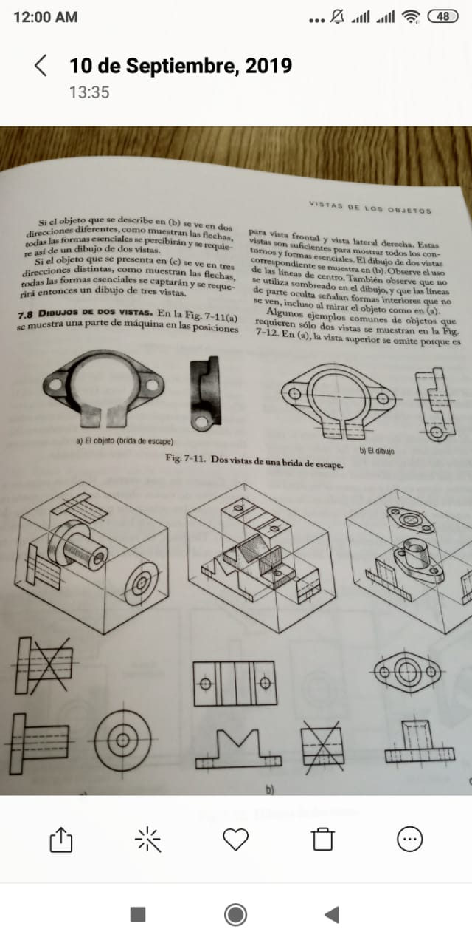

Imagen obtenida de Dibujo Técnico (Spencer, Novak, & Dygdon, 2015).

Figura 2. Planos de objeto normalizado a tres caras.

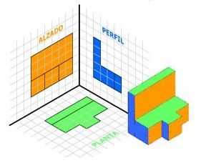

Imagen obtenida del sitio web Área Tecnología (Areatecnologia., 2019).

Figura 3. Pieza de brazo robótico de 5 niveles

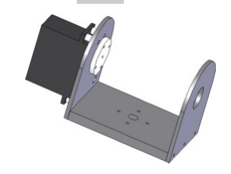

Imagen obtenida del sitio Wordpress (Wordpress, 2019).

Figura 4. Vistas de lateral y de planta de pieza de brazo robótico.

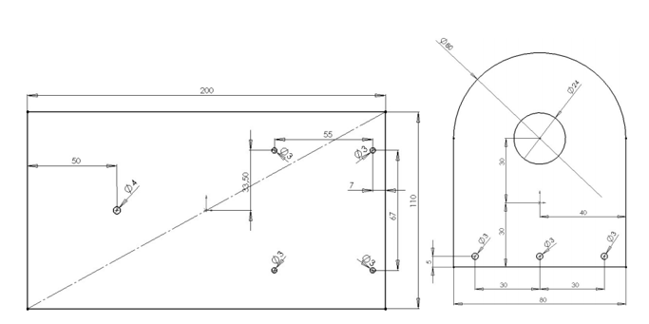

Imagen obtenida del sitio Wordpress, representa los planos de la Figura 3 (Wordpress, 2019).